拾光 FindBack 需求规格说明书
  - 第三次作业 需求分析
校园失物招领与图像候选匹配平台
H5 试点主交付 微信小程序演示形态

项目 | 内容
文档编号 | FB-SRS-2026-V1.3
版本与日期 | v1.3 后端技术栈调整版 2026-10-18
团队 | Gamers2 14 人 队长 Sun Zikun
课程 | EE308FZ Software Engineering 2026 Fall
范围 | 42 条功能需求、8 个用户场景、14 个核心类、12 个界面原型及验证与追踪
状态 | 已由角色组交叉评审，待课程评审；图示为需求原型，调研、平台实测、实际分工比例及签署尚未提供，逐项登记于 9.2 未完项清单
版本来源 | 基于作业二 v0.9、作业三补全版 v1.0、前端评估与选题 PPT 重整

本说明书描述拟开发系统的行为及验收依据。数值门槛是设计目标，原型为示例；文中不把计划、技术建议或模型图当作已实现功能、已完成访谈或通过测试的证据。
修订记录
版本 | 日期 | 修订内容
v0.9 | 2026-10-11 | 作业二需求草案，形成 42 条 FR 及 MoSCoW 分类。
v1.0 | 2026-10-17 | 加入核心类图、10 个原型、用例补充与基础一致性修正。
v1.1 | 2026-10-17 | 按九章结构整理；H5 主交付；补 8 个场景、14 类模型、2 个状态机、ER、12 个原型和五向追踪；统一人工证据核验、站内通知及 Hit@5 口径。
v1.2 | 2026-10-18 | 试点及性能测试主机调整为 8 核 CPU、16 GB 内存；同步更新运行环境与 NFR-02，保留 300 注册用户、50 并发及持续 10 分钟的验证条件。
v1.3 | 2026-10-18 | 后端技术栈按团队技术负责人要求由 Java 17 / Spring Boot 3 调整为 C# / .NET + ASP.NET Core（Web API）；同步更新 2.4 运行环境与部署说明；.NET 运行时版本、数据访问方案及接口契约重排纳入 M2；补登 TBD-13。

本版保留原有 42 条 FR 标识和 21 Must / 16 Should / 5 Could 的分级。FR-01 登录主路径、FR-09 通知语义、FR-11 核验机制按新增材料修订，见 9.3；团队评审后方可作为已批准基线。
目录
1 引言 6
1.1 编写目的 6
1.2 项目背景与四类痛点 6
1.3 术语与缩略语 6
1.4 参考资料与证据边界 7
2 总体描述 8
2.1 产品定位与渠道对比 8
2.2 功能结构与范围 8
2.3 用户特征 8
2.4 运行环境与交付形态 9
2.5 约束与不做清单 9
2.6 假设与依赖 10
3 用户场景 11
3.1 角色与用例概览 11
3.2 SC-01 登录与校园认证 11
3.3 SC-02 失主发布并检索 12
3.4 SC-03 拾物发布与候选生成 12
3.5 SC-04 认领证据审核 12
3.6 SC-05 交接确认与争议处理 12
3.7 SC-06 内容审核与举报 13
3.8 SC-07 消息偏好与可选辅助 13
3.9 SC-08 指标与试点复盘 13
3.10 M1 调研证据状态 14
4 类图与领域模型 15
4.1 核心类与职责 15
4.2 发布与匹配模型 17
4.3 核验与交接模型 18
4.4 状态机 20
4.5 ER 持久化视图 22
5 界面原型 23
5.1 设计原则与页面结构 23
5.2 UI-01 首页与检索 25
5.3 UI-02 寻物与招领发布 26
5.4 UI-03 物品详情 27
5.5 UI-04 候选匹配 28
5.6 UI-05 提交认领证据 29
5.7 UI-06 交接确认 30
5.8 UI-07 消息与案件 31
5.9 UI-08 个人资料与偏好 32
5.10 UI-09 管理员审核 33
5.11 UI-10 统计与试点看板 34
5.12 UI-11 H5 登录与校园核验 35
5.13 UI-12 拾获者问题配置与审核 36
6 功能需求 37
6.1 WBS 与需求约定 37
6.2 功能清单与逐条说明 37
6.3 数据字典与留存 49
6.4 业务规则 50
7 非功能需求 50
7.1 性能与容量 50
7.2 安全隐私与内容安全 51
7.3 易用性 51
7.4 可靠性与事务一致性 51
7.5 双端兼容性 51
7.6 可维护性与运维 52
7.7 平台与部署约束核验 52
8 验收与验证标准 52
8.1 验收记录与门槛 52
8.2 界面与功能验证 53
8.3 非功能验证 53
8.4 匹配质量与 Hit@5 54
8.5 找回率与归还时长 54
8.6 迭代与试点验收 54
9 需求追踪矩阵 56
9.1 场景功能类界面验证五向矩阵 56
9.2 TBD 与计划完成时间 58
9.3 一致性修订与评审状态 59
附录 A 作业三交付对应 60
附录 B 原有用例索引 61
附录 C 需求基线与优先级核对 62
附录 D 关键实体字段与约束 63
附录 E 外部接口需求 64
附录 F 技术风险与核验记录 65
F.1 平台资料核验 65
F.2 风险登记 65

1 引言

1.1 编写目的
本文件供产品、前端、后端、算法、测试成员及课程评审使用，约定拾光 FindBack 的目标、范围、用户行为、数据关系、界面与可验证的验收条件。项目面向一个试点校园，帮助失主与拾获者找到可能对应的帖子，经私密证据核验和双方交接确认形成可追溯记录。
需求正文回答“系统应做什么、在什么条件下怎样判断达标”。第 4 章类模型为分析模型；第 5 章为需求原型；附录 E 的接口是 M2 细化基础，均不表示已经存在对应代码或线上服务。
阅读路径：第 2 章界定产品及交付形态；第 3–5 章给出场景、类和界面；第 6–8 章规定功能、质量及验收；第 9 章统一追踪与未完成项。旧版 42 FR 和 41 UC 的数量差异本身没有矛盾，补映射情况见 9.3。

1.2 项目背景与四类痛点
问题 | 需求响应
分散信息难以精确检索 | 群聊虽有搜索，但跨群整合、类别/地点/时间组合检索不便；建立统一结构化物品池。
寻物与招领帖子难以相遇 | 同一物品在不同渠道、角度和措辞下难以对应；图像候选配合文本、时间、地点及人工搜索。
认领缺乏证据过程 | “这是我的”不能直接证明归属；用非公开细节、旧照/凭证与拾获者/服务点审核支持判断。
交接无闭环、助人缺记录 | 仅留言或单方关闭无法确认归还；双方独立确认、异常人工处理及信用事件记录。

上述问题来自作业二提出的产品假设和示例，不是本版新增的调研结论。M1 问卷、访谈、样本及其对优先级的影响尚待团队提供。

1.3 术语与缩略语
术语 | 首次定义及使用口径
SRS | Software Requirements Specification，软件需求规格说明书。
H5 | 本项目中指通过 HTTPS 访问的移动 Web 前端，不等同于可绕过服务器部署要求。
MVP | Minimum Viable Product，能完成发布、检索/匹配、核验、交接确认的最小可用版本。
MoSCoW | Must 必须；Should 应当且可有替代；Could 可选；Won’t 本次不做。M/S/C 为本文件简记。
P95 | 延迟分布的第 95 百分位；测试须注明环境、样本量和时间窗口。
Hit@5 | 在有已知真实对应物的独立标注查询中，前五候选至少命中一个真实对应物的查询比例；不等同于反馈相关率。
CLIP | 图像与文本表征模型的一类候选方案；具体版本由 M2 可行性验证决定。
FAISS | 用于稠密向量相似检索的候选工具；本版不宣称已完成集成。
Embedding | 图像/文本的数值向量；记录模型版本，不能从相似度直接推导所有权。
UGC | User Generated Content，用户发布的文字、图片和消息。
RBAC | Role Based Access Control，按角色分配权限。
JWT | JSON Web Token，可选的会话令牌表示；具体会话与刷新方案在 M2 定稿。
FR / NFR / BR | 功能需求 / 非功能需求 / 业务规则；分别编号 FR-xx.x、NFR-xx、BR-xx。
SC / C / UI / FT | 场景 / 核心类 / 界面 / 功能验证项；用于第 9 章追踪，FT 与 FR 使用对应编号。
TBD / M0–M5 / It.1–3 | 待确定事项 / 六阶段里程碑 / 三次开发迭代。TBD 未关闭不得写成已完成。

1.4 参考资料与证据边界
编号 | 资料与用途
R1 | 用户提供的作业二《需求规格说明书-拾光FindBack-v1.0(1).docx》（内部版本记为 v0.9）及本次 v1.3 版：FR/UC/角色和约束来源。
R2 | 《拾光FindBack-第二次作业-组队与选题-博客(2).md》：痛点、NABCD、团队角色和 M0–M5 计划。
R3 | 《选题汇报-NABCD-拾光FindBack.pptx》：核验由人审、迭代门槛、风险、指标页（页内编号 13）。
R4 | 《前端技术选型可行性评估-微信小程序.md》：H5 主交付、小程序演示、条件订阅与待验证平台约束。技术建议不当作已通过的实测。
R5 | 用户本次提供的九章 SRS 结构图与复用清单：章节及补充范围依据。
R6 | 第三次作业 Requirement Analysis：https://bbs.csdn.net/topics/620549144；提交截止 2026-10-18 23:59（北京时间）。
R7 | GB/T 9385-2008《计算机软件需求规格说明规范》与 GB/T 8567-2006《计算机软件文档编制规范》。本版参考其编制思路，不声称逐条认证符合。
R8 | IEEE 830-1998（历史结构参考）；《构建之法》第 8 章；NABCD 需求分析模型。
R9 | DCloud 条件编译文档：https://uniapp.dcloud.net.cn/tutorial/platform.html；多端差异需适配与分别验证。
R10 | 微信网络及订阅消息官方文档入口，见附录 F。当前页面未能直接读取，资质/配额/审核要求以 M2 的平台核验记录为准。

2 总体描述

2.1 产品定位与渠道对比
拾光 FindBack 面向校园非交易性失物招领。其核心是结构化物品池、候选发现、私密证据核验及交接闭环。平台提供信息和记录，不担保物品实体保管，不自动裁决所有权争议。
现有渠道 | 已有优势 | 本项目拟补充及待调研内容
微信/QQ 群聊 | 用户已有使用习惯、发布门槛低 | 跨群归集与多条件检索；不笼统声称聊天工具完全不能搜索。
校园论坛/表白墙 | 信息传播范围较广 | 核对搜索字段、认领状态与交接记录是否完善。
线下服务台/保卫处 | 可接触实物、便于现场核验 | 在合作获准后将保管记录结构化，连接检索和提醒。
二手/校园交易平台 | 成熟的信息展示和沟通渠道 | 核对是否适合非交易认领及私密证据，不引入支付功能。
已有失物招领小程序 | 熟悉的发布入口和使用形态 | M1 需指定真实产品，比较图像候选、证据权限和双向确认；不能泛称同类产品都没有这些能力。

2.2 功能结构与范围
功能域 | 模块
账户与发布 | FR-01 账户校园身份；FR-02 寻物；FR-03 招领；FR-05 图片。
检索与候选 | FR-04 浏览搜索；FR-06 图像检索；FR-07 文本时空重排；FR-08 候选；FR-18 可选标签及隐私。
认领与交接 | FR-10 案件会话；FR-11 私密证据审核；FR-12 交接确认。
通知与信用 | FR-09 站内提醒及偏好；FR-13 信用申诉；FR-17 可选订阅。
运营与统计 | FR-14 内容审核举报；FR-15 指标；FR-16 可选热点。

MVP 核心需完整走通发布—检索或候选—人工核验—双向交接确认；信用计分、热点、条件订阅、自动标签属于分阶段增强。涉及隐私、权限和审计的底线约束不因某项增强被推迟而失效。

2.3 用户特征
角色 | 任务与使用频率假设 | 技术水平及设计要求
失主 | 遗失后集中发布、查询和处理候选，平时低频；频率尚未调研。 | 低至中等；移动端首次使用可理解，错误提示明确，避免要求了解算法。
拾获者 | 拾物后发布、审核认领和交接，事件驱动低频。 | 低至中等；一次录入复用，私密细节和公开描述区分清楚。
服务点工作人员 | 合作启用后登记保管、核验及交接，值守期按需。 | 中等；清晰队列与权限，不能假定已获校内系统接入。
管理员 | 审核、举报、字典和统计，试点值守期相对高频。 | 中等；Web 控制台可审计，批量汇总不暴露个人证据。

校方是试点合作和匿名汇总信息的利益相关方；如需登录系统，应被明确授权为管理员/工作人员角色，不额外隐含一个万能账号。以上使用频率是设计假设，不是问卷统计。

2.4 运行环境与交付形态
层次 | 本版要求及边界
学生主交付 | uni-app（Vue 3 + TypeScript）同源工程编译 H5，使用 HTTPS 的移动 Web；试点通过受控 H5 地址分发。
小程序演示 | 同源工程编译微信小程序作为开发/受控演示形态，本学期不以正式发布作为验收前提；需要实际 AppID、合法测试环境和授权。
管理端 | Vue 3 + Vite 的 Web 控制台，Chrome/Edge，最低 1366×768；与学生端分权限。
后端与存储 | 已确定 C# / .NET + ASP.NET Core（Web API）、MySQL 8、Redis 7、对象存储、Nginx、Docker；8 核 16 GB 作为目标测试环境，容量须实测；.NET 运行时版本与数据访问方案在 M2 确认。
算法 | Python 3.11 / FastAPI；CLIP/ResNet 候选与 FAISS 等方案在 M2 比较；前端只调用业务后端，不直连算法内网。
构建与部署 | GitHub/GitCode 保存文档，代码仓库及 CI 按 M2 建设；实际链接和 HTTPS 部署地址未提供。

同源工程不意味着零适配。登录、拍照、位置、路由、订阅消息和后台行为按平台分别实现和验证。采用后端代理上传，前端不获取对象存储密钥；后端技术栈已由团队技术负责人确定为 C# / .NET，本期不再并行引入 CloudBase 等 BaaS，避免一次变更同时引入两个变量。

2.5 约束与不做清单
编号 | 约束
C-01 | 不提供支付、押金、悬赏交易或有偿服务。
C-02 | 不承诺实物安全保管；仅记录实际保管方和经确认的服务点合作。
C-03 | 不自动裁决物品归属；自由文本回答、模型分数和信用分均不能替代人工证据审核。
C-04 | 本学期不做跨校互通或原生 iOS/Android App；小程序正式发布不作为核心交付依赖。
C-05 | 核心通知为站内持久化、角标和待处理列表；微信订阅受有效授权、模板和平台条件约束，不承诺无感长期自动推送。
C-06 | 公开 UGC 需经过配置的内容审核及脱敏；平台调用额度/类目/域名/体验人数在 M2 核验，不能以技术评估文中的估值当当前平台事实。
C-07 | 只使用经同意提供的物品资料；不抓取私有聊天，不模拟登录教务系统；收集最小必要身份数据。
C-08 | 免费或现有资源优先；邮件/SMS/域名/存储额度和国内访问性能必须验证，H5 也不能被表述为无需任何部署条件。

2.6 假设与依赖
编号 | 假设或依赖 | 失效时的处理
A-01 | 学生愿意发布并回来查看待处理 | 验证表单成本；支持群聊分享入口与手动检索。
A-02 | 不同角度物品图像有足够检索价值 | 用独立标注查询实测 Hit@5；保留关键词和时空基础检索。
A-03 | 至少一个服务点愿意合作 | 未确认前不宣称代管；保留双方协商交接与管理员处理。
A-04 | H5 HTTPS 地址在试点设备可访问 | M2 首先验证地址、证书和后端跨端连接，不依赖小程序公开分发。
A-05 | 有校园邮箱或经批准的试点名单 | 确认域名及验证流程；名单经授权导入，不接受仅凭自填学号。
A-06 | 能取得授权图像与查询对 | 区分功能测试样本、调参集和独立测试集；没有标注不得报告真实模型效果。

3 用户场景

3.1 角色与用例概览
四类角色见 2.3。八个场景覆盖 42 条功能需求；第 9 章给出逐条映射，附录 B 保留 41 个稳定 UC 编号。用例图用于说明参与关系，场景中的前置条件、主流程和异常流才是具体行为约束。
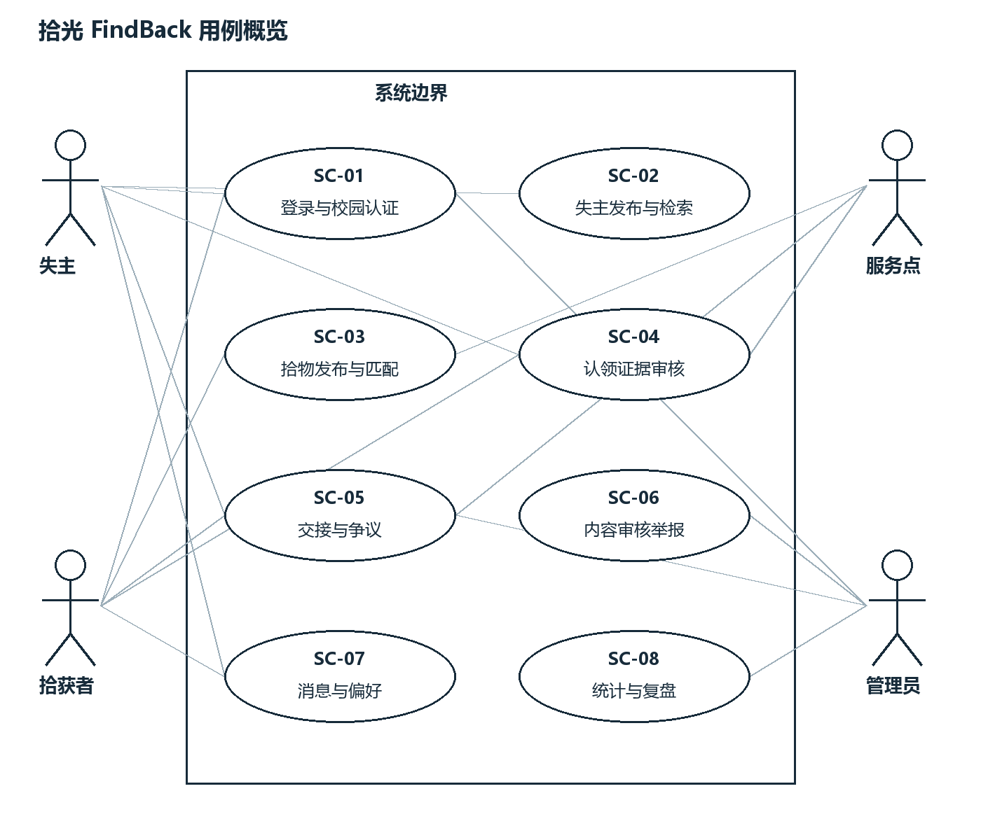
图 3-1 四类角色与八个场景的用例概览

3.2 SC-01 登录与校园认证
参与者：失主、拾获者；管理员辅助。前置条件：用户希望发布或处理自己的物品；访客仅浏览。
主流程：UI-11 选择 H5 邮箱验证码登录；核对验证码并创建/恢复账号；绑定学号和校园邮箱；若走试点名单则由管理员核对；认证通过后回到原任务。
异常与替代流程：验证码过期/邮件不可达：保留输入并提示重发或授权人工核验；名单中无此人：拒绝发布；小程序拒绝登录或未配置：继续使用 H5。
结束状态：得到认证会话；身份来源与操作记录可追溯。
关联需求：FR-01.1、FR-01.2、FR-01.3。
来源与证据：R1 用户角色与 FR-01；R4 登录可行性。M1 真实使用阻力待调研。

3.3 SC-02 失主发布并检索
参与者：失主。前置条件：已登录并完成校园认证，发现物品遗失。
主流程：从 UI-01 发布寻物，填图片、类别、时间地点与描述；后端校验并处理图片；收到帖子编号；组合筛选/关键词搜索招领帖；查看候选或继续等待。
异常与替代流程：缺字段：定位校验；图片失败：保留表单并重试；暂无结果：显示空状态和继续检索；拒绝访问敏感图片：仅展示脱敏版。
结束状态：一条有效寻物帖可查询，不泄露个人联系信息。
关联需求：FR-02.1、FR-02.2、FR-04.1、FR-04.2、FR-04.3、FR-05.1、FR-05.2、FR-18.1、FR-18.2、FR-18.3。
来源与证据：R1 FR-02/04/05；R2 四类痛点；R3 物品遗失示例。M1 频率与表单时长待验证。

3.4 SC-03 拾物发布与候选生成
参与者：拾获者、算法服务、服务点可选。前置条件：已认证并实际持有物品，或已交给确认接收的服务点。
主流程：发布招领并注明保管位置；图片上传、审核与脱敏；异步生成向量；从寻物池检索 top-20；按已启用分量重排；展示真实理由；反馈相关性；产生站内提醒。
异常与替代流程：服务点未合作：不能标为已接收；脱敏/审核失败：不公开；向量/服务失败：保存帖子、标记基础匹配；无候选：继续人工搜索。
结束状态：帖子与处理状态保存；候选仅作提示；通知可在站内查看。
关联需求：FR-03.1、FR-03.2、FR-05.1、FR-05.2、FR-06.1、FR-06.2、FR-06.3、FR-07.1、FR-07.2、FR-08.1、FR-18.1、FR-18.2、FR-18.3。
来源与证据：R1 FR-03/05–09；R3 发布—匹配闭环；R4 图片与服务链。真实图像样本待 M1/M2。

3.5 SC-04 认领证据审核
参与者：认领者、拾获者；工作人员/管理员可选。前置条件：候选双方接受；招领帖只允许一个已接受的活动案件；非公开核验问题已配置。
主流程：认领者填写私密细节并可附旧照/凭证；拾获者在 UI-12 查看当前案件证据，记录通过/补充/拒绝及理由；需服务点核实时转授权人员；通过后开启案件沟通和交接安排。
异常与替代流程：证据不足：退回补充，不能自动确权；恶意/重复请求：限流并转人工；工作人员不可用：保持待处理，不生成通过；争议：管理员调查。
结束状态：有审核人、时间和理由的核验记录；未通过不得进入交接。
关联需求：FR-06.2、FR-06.3、FR-07.1、FR-07.2、FR-08.1、FR-08.2、FR-10.1、FR-10.2、FR-11.1、FR-11.2、FR-11.3。
来源与证据：R1 FR-11；R3 核验页明确“自由文本不自动确权”；R4 校园身份与证据权限。

3.6 SC-05 交接确认与争议处理
参与者：失主、拾获者、服务点、管理员。前置条件：核验通过；双方已约定可用地点和时间。
主流程：UI-06 查看地点建议并约定；线下交接；双方分别确认；服务端事务校验不同参与者、幂等键和案件状态；结案、更新物品、记录信用及时间线；需要时申诉。
异常与替代流程：只有一方确认：维持待确认并提醒；72 h 未完成：转人工；失约/冒领举报：调查后才能处罚；并发重试：只完成一次；取消：恢复可匹配状态。
结束状态：成功时闭环可审计并只计数一次；未完成/争议不能冒充已找回。
关联需求：FR-02.2、FR-03.2、FR-10.1、FR-10.2、FR-11.3、FR-12.1、FR-12.2、FR-12.3、FR-13.1、FR-13.2。
来源与证据：R1 FR-12/13 与业务规则；R3 双向确认及指标定义。服务点合作未确认。

3.7 SC-06 内容审核与举报
参与者：管理员；举报者、工作人员辅助。前置条件：存在待处理内容、用户举报或字典维护任务；操作者权限有效。
主流程：用户选择对象与原因提交举报；管理员查必要证据；按权限隐藏/删除/驳回并填理由；通知相关人；记审计；维护类别地点；申诉由另一名授权人员复核（可用时）。
异常与替代流程：普通账号越权：拒绝；理由缺失：不能提交；证据不足：待补，不直接扣信用；敏感原图：仅任务授权；未处理超时：在队列突出显示。
结束状态：内容可见性、处理状态和操作日志一致。
关联需求：FR-05.2、FR-13.2、FR-14.1、FR-14.2、FR-14.3。
来源与证据：R1 FR-14 与 BR；R3 隐私风险；R4 内容安全管线。真实审核工作量待验证。

3.8 SC-07 消息偏好与可选辅助
参与者：失主、拾获者。前置条件：存在本人帖子/案件，或用户选择通知、订阅和标签功能。
主流程：站内角标进入 UI-07；读取提醒并打开目标；在 UI-08 控制偏好；可选条件订阅先明确条件和频次；小程序有授权时尝试单条订阅消息；标签建议由用户确认/覆盖。
异常与替代流程：拒绝授权/模板不可用：站内提醒仍可查；后台离线：下次进入刷新；目标隐藏：显示不可用；可选功能关闭：隐藏入口；敏感标签：拒绝输出。
结束状态：核心站内待处理列表可用；附加通道不会阻断闭环。
关联需求：FR-01.3、FR-09.1、FR-09.2、FR-17.1、FR-17.2、FR-18.1、FR-18.2、FR-18.3。
来源与证据：R1 FR-09/17/18；R4 订阅限制与降级建议。配额、模板和终端实测待 M2。

3.9 SC-08 指标与试点复盘
参与者：管理员；校方为汇总信息的利益相关方。前置条件：有合法的帖子、案件、反馈事件和固定统计窗口。
主流程：在 UI-10 选择时间/类别/截止点；计算有效寻物 N 和确认找回 R；显示率、时长、样本量；独立读取标注集 Hit@5；可选展示达到阈值的热点；导出去标识汇总。
异常与替代流程：分母为零：暂无数据；样本不足：不画热点；重复事件：去重；未解决案件：保持可见；无权限：拒绝；没有离线标注：不冒充匹配质量结果。
结束状态：公式、样本和口径可复算，不把设计目标当实测结果。
关联需求：FR-15.1、FR-15.2、FR-16.1。
来源与证据：R1 FR-15/16；R3 指标页（页内编号 13）与试点计划。实际样本尚未提供。

3.10 M1 调研证据状态
已提供材料只有调研计划，没有原始问卷、访谈记录或统计结果。目标为 120 份有效问卷及 8–10 次访谈，不是已完成样本，也不是老师规定的固定数量。场景中的角色目标和异常流属于需求设计，不能写成访谈原话。
待补证据 | 记录要求 | 对需求的影响
问卷 | 实际回收/有效数量、时间、题目、排除规则与匿名汇总 | 验证遗失类别、现有渠道及优先级。
访谈/服务点沟通 | 经同意的记录、角色、时间和关键发现；不附个人联系方式 | 确认认领凭据、保管合作和通知负担。
场景走查 | 受试者任务、失败点、实际用时和修订前后差异 | 调整 UI-02 表单和 UI-05/12 核验步骤。

4 类图与领域模型

4.1 核心类与职责
以下 14 个类构成分析领域模型。用户可同时是失主和拾获者；案件通过 finderId/claimantId 表示角色。管理权限采用角色授权，不把每个角色都建成互相隔离的用户实体。属性类型与方法表示需求责任，不是承诺已存在的源代码。
编号与类 | 主要属性和方法 | 职责
C01 User  用户及角色 | userId: UUID; campusVerified: bool; role: Role  canPublish(); deactivate() | 账户、校园认证及参与权限；失主和拾获者是同一类用户在案件中的不同角色。
C02 Item  寻物或招领帖 | itemId: UUID; type: Lost/Found; status: ItemStatus  publish(); close(reason) | 保存类别、公开描述、时间地点和保管位置；不得直接把“关闭”当作“已归还”。
C03 ItemPhoto  物品图片 | photoId: UUID; itemId: UUID; maskingStatus: enum  process(); authorisedUrl() | 管理原图、脱敏派生图和当前向量引用；未经审核/脱敏不得公开。
C04 MatchCandidate  候选匹配 | candidateId: UUID; sourceId: UUID; counterpartId: UUID  explain(); feedback(value) | 连接相反类型的两条帖子；分数和理由帮助筛选，不能确认所有权。
C05 Case  认领及交接案件 | caseId: UUID; finderId: UUID; claimantId: UUID  reviewEvidence(); tryClose() | 连接一条招领帖和可选的寻物帖，记录双方接受、核验、交接及争议状态。
C06 VerificationChallenge  非公开认领问题 | challengeId: UUID; itemId: UUID; question: String  configure(); submitAnswer() | 拾获者配置问题，认领者提交回答；标准答案/参考细节受限访问，不能公开。
C07 VerificationEvidence  认领证据与审核结果 | evidenceId: UUID; caseId: UUID; reviewStatus: enum  attach(); recordReview() | 保存私密回答、凭证及人工审核结果；不得由文本相等直接判定物品归属。
C08 HandoverConfirmation  独立交接确认 | confirmationId: UUID; caseId: UUID; userId: UUID  confirmOnce(); isParticipant() | 同一案件同一用户最多一条有效确认；双确认或有理由的管理员处理才可完成。
C09 CreditRecord  信用事件 | recordId: UUID; userId: UUID; caseId: UUID  recordEvent(); appeal() | 记录归还、经核实的失约/冒领和申诉；以追加更正保留历史。
C10 Notification  通知记录 | notificationId: UUID; userId: UUID; readAt: Time?  markRead(); deliveryStatus() | 站内持久化为核心；微信订阅消息仅是有授权和模板时的附加通道。
C11 Subscription  条件订阅 | subscriptionId: UUID; userId: UUID; active: bool  pause(); delete() | 保存类别、地点或关键词条件；可选功能启用后限制频次并允许停用。
C12 Report  举报与申诉 | reportId: UUID; reporterId: UUID; targetType: enum  submit(); resolve(reason) | 引用帖子、消息、用户或案件；调查后记录处理结论并反馈相关人。
C13 AuditLog  审计记录 | logId: UUID; actorId: UUID; createdAt: Time  append(); queryAuthorised() | 记录审核、核验、交接和管理员覆盖；只允许追加或按留存规则匿名化。
C14 ServicePoint  服务点 | pointId: UUID; name: String; active: bool  receiveItem(); verifyIdentity() | 保存地址、开放时间、授权工作人员及合作状态；未确认合作不能承诺代管。

4.2 发布与匹配模型
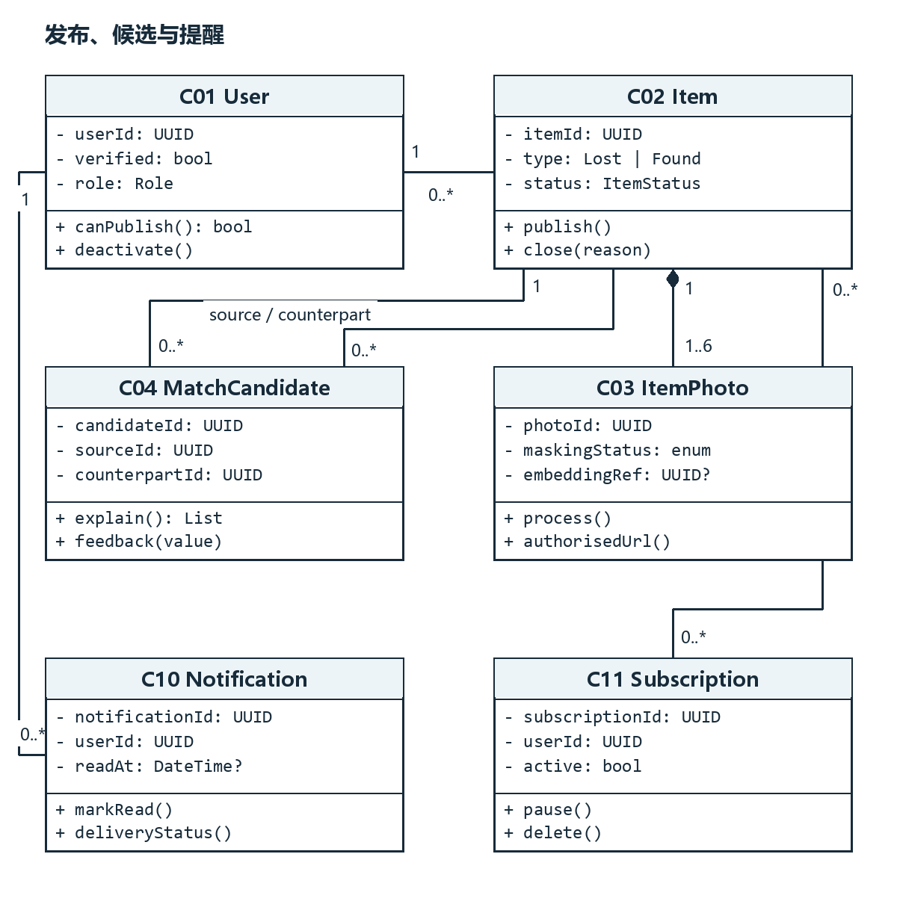
图 4-1 发布、候选及提醒类图
User 与 Item 为 1 对多；Item 组合拥有 1–6 张图片。MatchCandidate 的 source 与 counterpart 均指向一条 Item，且类型相反。用户可有多条通知和订阅；订阅条件可命中多条帖子。提醒不依赖微信通道成功。

4.3 核验与交接模型
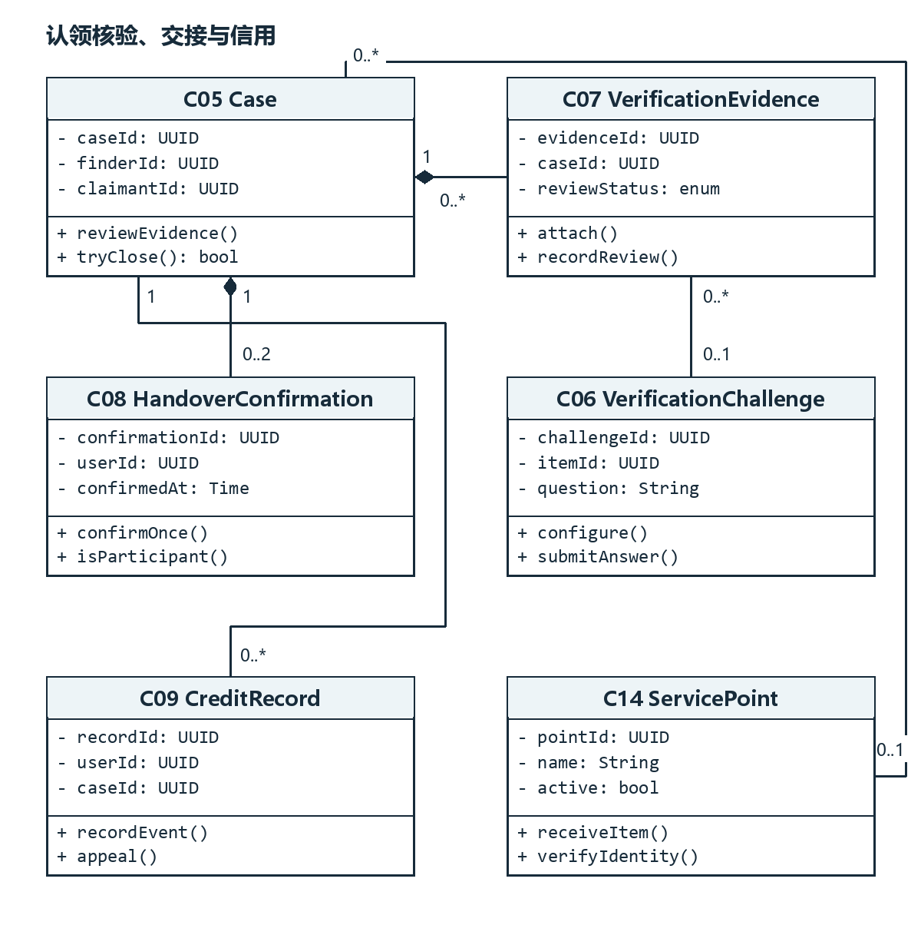
图 4-2 核验、交接及信用类图
Case 组合持有证据和至多两条独立确认；每份回答证据引用一条非公开问题，问题定义由 Item 发布者维护。服务点可处理多案，一案至多选一个服务点。信用是案件完成或经核实调查产生的追加事件。

4.3.1 审核与关联关系
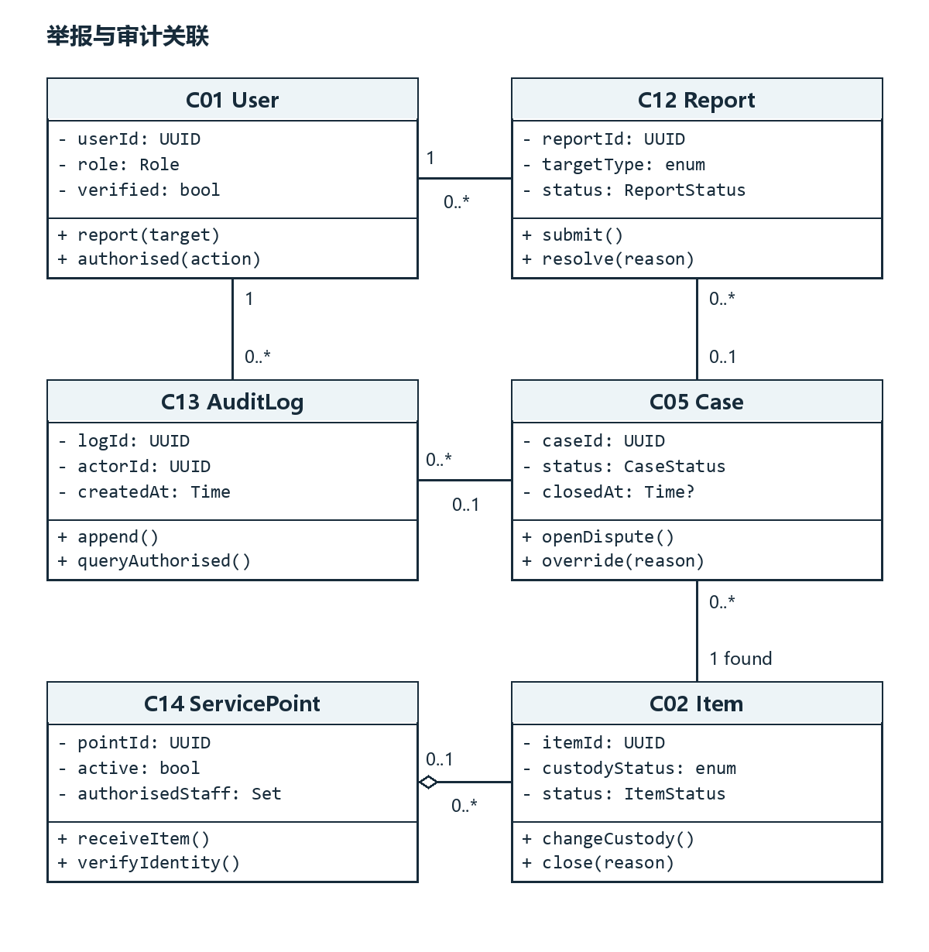
图 4-3 举报与审计关联模型
实线是关联；黑菱形是生命周期归属明确的组合；空心菱形表示服务点对暂存物品的共享聚合，物品离开服务点仍独立存在。虚线箭头表示依赖（如匹配服务对领域对象的处理），不表示所有权。图中的 1、0..1、0..*、1..6 为多重性。
关系 | 多重性与约束
User → Item / Notification / Subscription | 一位用户可以发布多帖、收多条通知、拥有多个订阅；每条记录有唯一所属用户。
Item → ItemPhoto / VerificationChallenge | 帖子组合拥有 1–6 张图片及 0–3 个非公开问题；接受认领前须配置核验问题或已授权服务点路径。
Case → Item / User / Candidate | 一案有 1 条招领帖和 0–1 条寻物帖；一名拾获者和一名不同的认领者；0–1 个算法候选，手动检索认领可不依赖算法候选。
Case → Evidence / Confirmation | 证据 0..*；确认 0..2，且 UNIQUE(caseId,userId)。参考细节和不同认领者证据不能串案泄露。
Report / AuditLog → typed target | 举报/日志用 targetType+targetId 指向允许的目标；不能省略目标类型或凭用户传入 ID 越权取证。
Case → ServicePoint | 0..1 个已确认合作点；工作人员须独立授权，不能以普通角色调用核验操作。

4.4 状态机
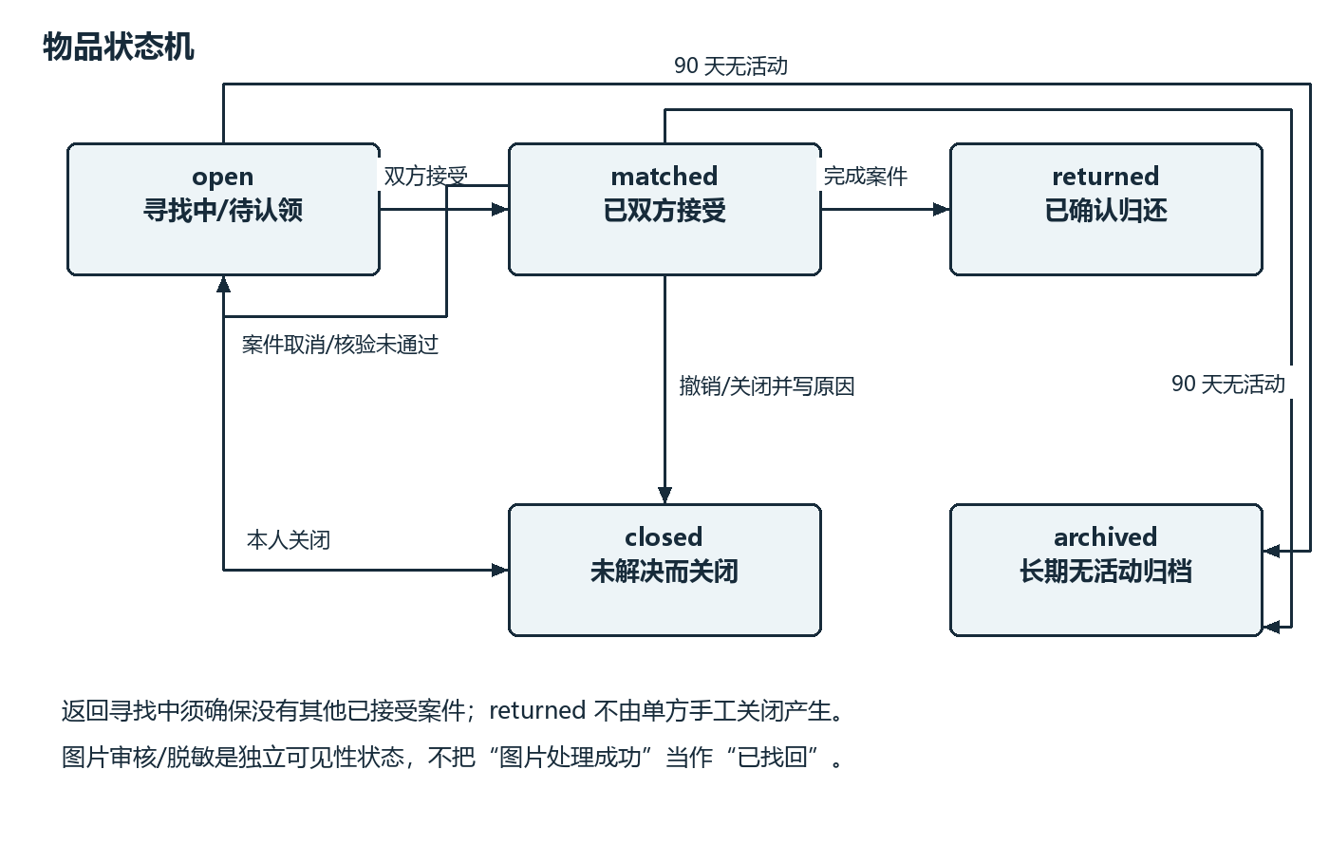
图 4-4 物品状态机
图片上传、审核和脱敏状态与物品寻找/交接状态分离。帖子保存成功不表示图片已公开；图片处理成功不表示物品找回。已归还、关闭、归档记录不参与新匹配。

4.4.1 案件状态
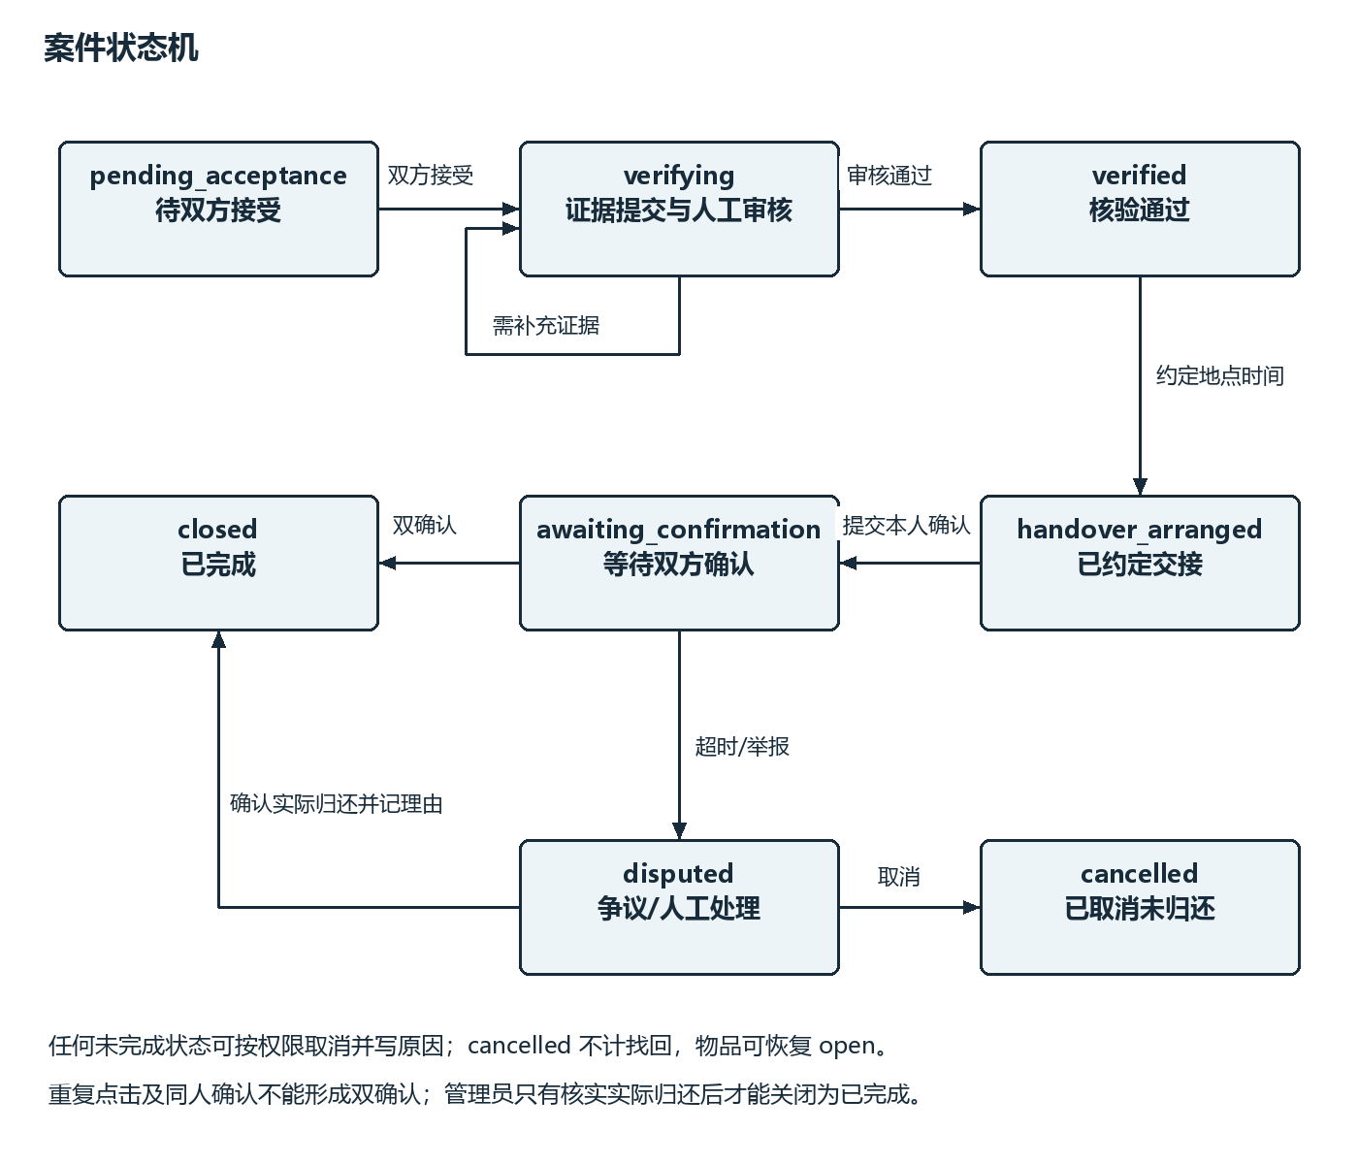
图 4-5 案件状态机
核验通过必须来自拾获者或授权工作人员的人工审核记录。未通过可补证或取消；经调查的争议可由管理员带理由处置。双方确认由两个不同 userId 产生；普通单方不能强制结案。取消案件不计算找回，允许物品在无其他已接受案件时恢复 open。

4.5 ER 持久化视图
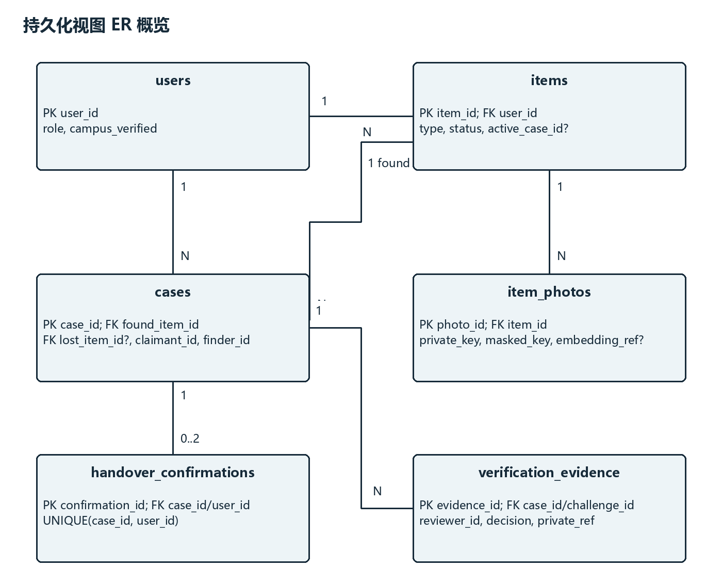
图 4-6 核心持久化关系与唯一性约束
本图是类模型的持久化视图，不代替类图。向量存储单独记录模型版本和图片引用；类别、地点、通知、订阅、举报及审计的完整数据字典见附录 D。删除案例证据按保存期限处理，匿名统计与仍需限制访问的争议记录分开保存。

5 界面原型

5.1 设计原则与页面结构
本章给出 12 个需求原型。学生端采用中文移动 H5 为主，小程序复用信息结构并单独适配平台能力；管理端为 Web。原型是示例布局，不是已实现截图，示例物品、分数与案件编号不代表真实用户数据。A–E 标记与每页控件说明对应。
设计原则：公开信息与私密证据分开；核心操作有明确状态和失败回退；候选分数不能伪装确权；权限由后端约束；可选功能未启用时隐藏入口。触控、对比度和窄屏要求见第 7 章。
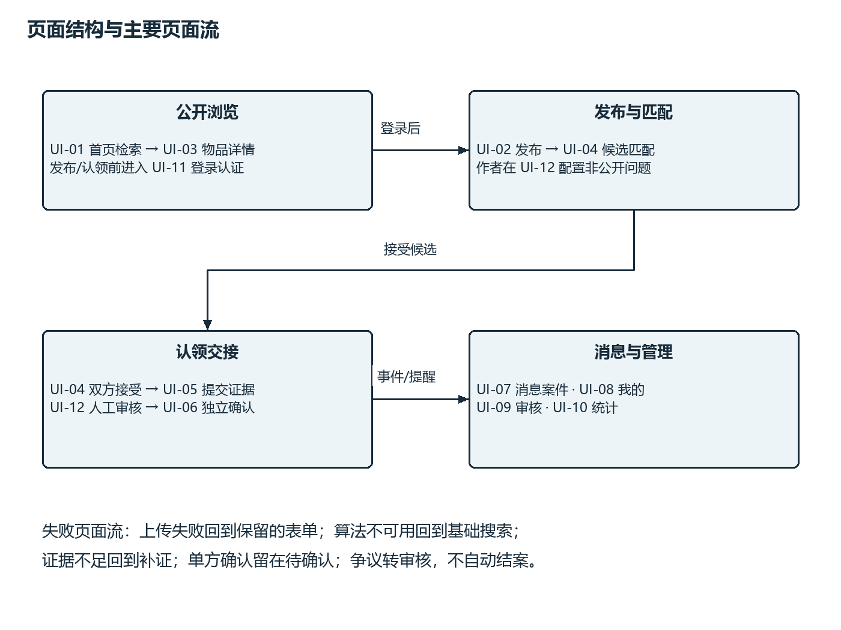
图 5-1 Sitemap 与主要页面流
原型 | 页面 | 来源场景
UI-01 | 首页与检索 | SC-02
UI-02 | 寻物与招领发布 | SC-02/03
UI-03 | 物品详情 | SC-02/03/04
UI-04 | 候选匹配 | SC-03/04
UI-05 | 提交认领证据 | SC-04
UI-06 | 交接确认 | SC-05
UI-07 | 消息与案件 | SC-05/07
UI-08 | 个人资料与偏好 | SC-01/05/07
UI-09 | 管理员审核 | SC-06
UI-10 | 统计与试点看板 | SC-08
UI-11 | H5 登录与校园核验 | SC-01
UI-12 | 拾获者问题配置与审核 | SC-03/04

5.1.1 页面流与验证对应
页面流 | 前置与成功路径 | 失败回退与验证
浏览到发布 | UI-01 → UI-11（需要时）→ UI-02 → UI-03 | UI-T01/02/11；拒绝认证保留浏览，上传失败保留表单。
候选到核验 | UI-03 → UI-04 → 双方接受 → UI-05 → UI-12 | UI-T03/04/05/12；无候选回搜索，未审核不能交接。
核验到结案 | 审核通过 → UI-06 → 双向确认 → UI-07 时间线 | UI-T06/07；单方确认保留待处理，争议转 UI-09。
偏好与管理 | UI-08 控制偏好；授权人员进入 UI-09/10 | UI-T08/09/10；越权拒绝，空统计显示暂无数据。

5.2 UI-01 首页与检索
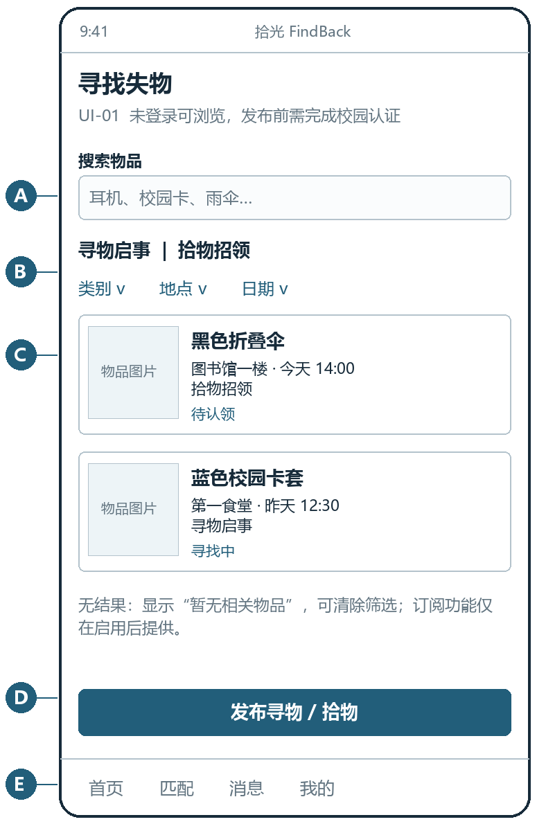
图 5-2 UI-01 首页与检索需求原型
区域及控件 | 输入与输出 | 失败或权限状态
A 搜索词；B 类别地点日期；C 帖子摘要；D 发布入口；E 底部导航 | 关键词/筛选/分页 → 脱敏物品列表 | 列表加载、暂无结果、服务错误分开呈现；访客发布跳转 UI-11。

关联需求：FR-02.1、FR-04.1、FR-04.2、FR-04.3。验证：UI-T01；来源场景：SC-02。

5.3 UI-02 寻物与招领发布
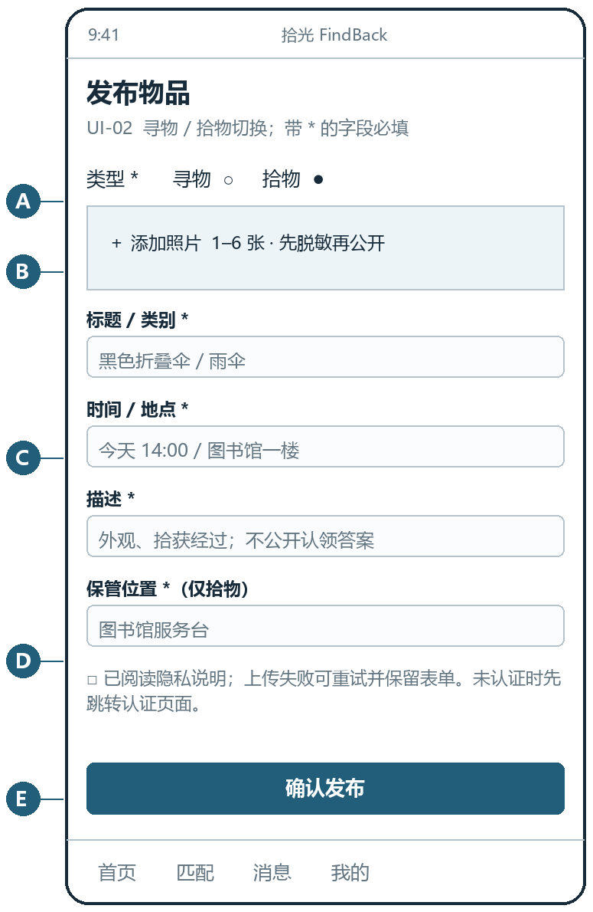
图 5-3 UI-02 寻物与招领发布需求原型
区域及控件 | 输入与输出 | 失败或权限状态
A 类型选择；B 1–6 张图片；C 必填描述时间地点；D 保管位置；E 隐私确认与提交 | 认证信息及表单 → 帖子编号、处理状态 | 上传失败保留表单；脱敏/审核未完成不公开；自动标签只作建议。

关联需求：FR-02.1、FR-02.2、FR-03.1、FR-05.1、FR-05.2、FR-06.1、FR-14.2、FR-18.1、FR-18.2、FR-18.3。验证：UI-T02；来源场景：SC-02/03。

5.4 UI-03 物品详情
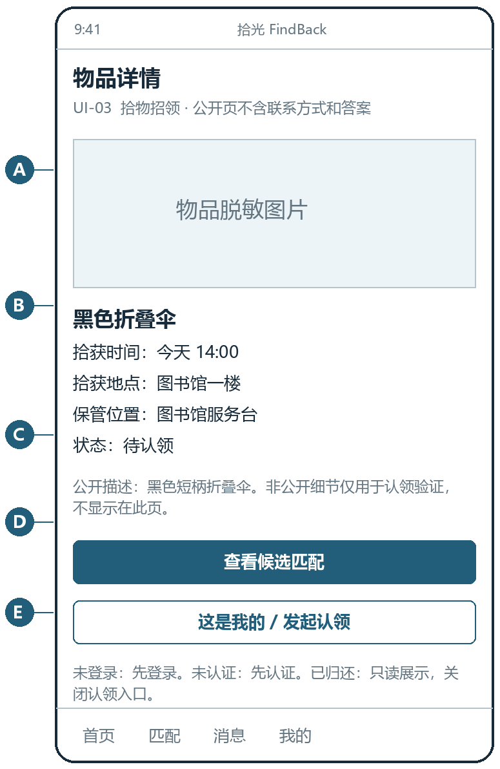
图 5-4 UI-03 物品详情需求原型
区域及控件 | 输入与输出 | 失败或权限状态
A 脱敏图片；B 时间地点/保管状态；C 公开说明；D 候选入口；E 发起认领 | 物品编号 → 可见详情及可执行动作 | 非本人看不到私密参考答案和联系人；已归还/关闭时禁用认领。

关联需求：FR-02.2、FR-03.1、FR-03.2、FR-05.2、FR-08.1、FR-10.2、FR-14.3、FR-17.2。验证：UI-T03；来源场景：SC-02/03/04。

5.5 UI-04 候选匹配
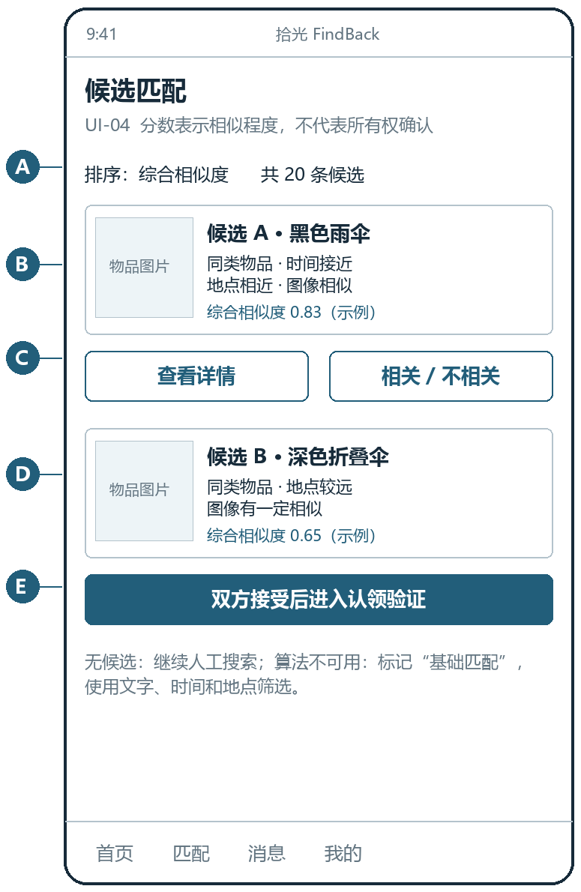
图 5-5 UI-04 候选匹配需求原型
区域及控件 | 输入与输出 | 失败或权限状态
A 候选数量与排序；B 分数及真实理由；C 详情；D 反馈；E 双方接受 | 本人帖子/候选反馈 → 排序候选及接受状态 | 算法故障显示基础匹配；没有位置时不虚构距离；双方接受后才能核验。

关联需求：FR-06.1、FR-06.2、FR-06.3、FR-07.1、FR-07.2、FR-08.1、FR-08.2、FR-09.1。验证：UI-T04；来源场景：SC-03/04。

5.6 UI-05 提交认领证据
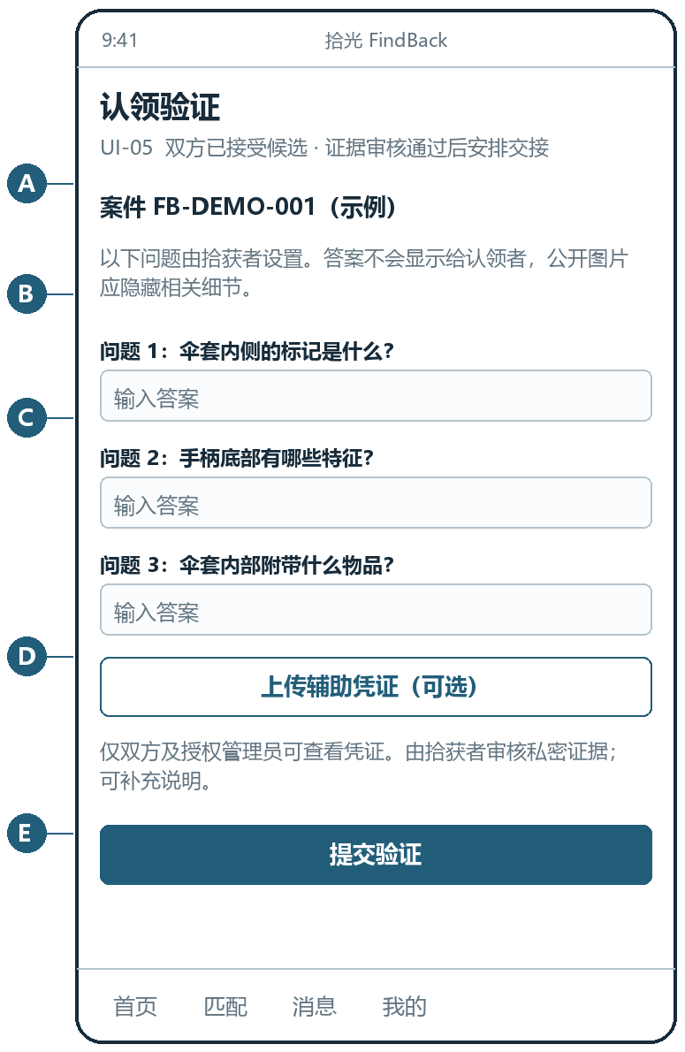
图 5-6 UI-05 提交认领证据需求原型
区域及控件 | 输入与输出 | 失败或权限状态
A 案件编号；B 非公开问题；C 私密回答；D 辅助凭证；E 提交审核 | 当前案件回答/凭证 → 待人工审核 | 不展示参考答案；不因文字相等自动通过；拒绝后可按规则补充说明。

关联需求：FR-11.1、FR-11.2、FR-11.3。验证：UI-T05；来源场景：SC-04。

5.7 UI-06 交接确认
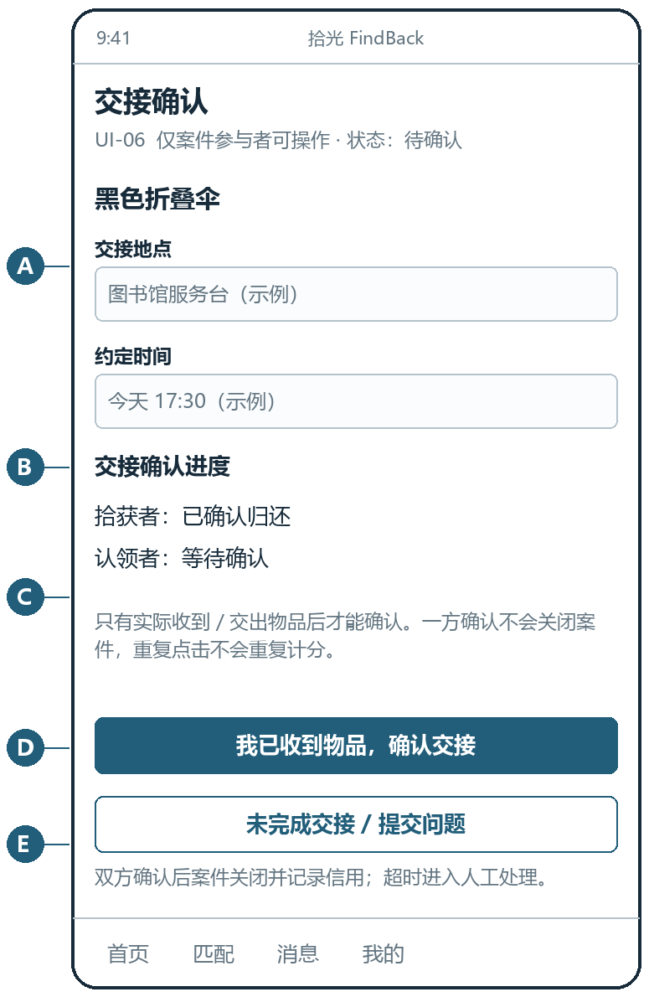
图 5-7 UI-06 交接确认需求原型
区域及控件 | 输入与输出 | 失败或权限状态
A 地点时间；B 各方状态；C 实际交接提示；D 本人确认；E 问题入口 | 核验通过的案件/独立确认 → 待另一方或结案 | 单方确认不能结案；重复确认幂等；超时/争议保留待处理。

关联需求：FR-03.2、FR-11.3、FR-12.1、FR-12.2、FR-12.3、FR-13.1。验证：UI-T06；来源场景：SC-05。

5.8 UI-07 消息与案件
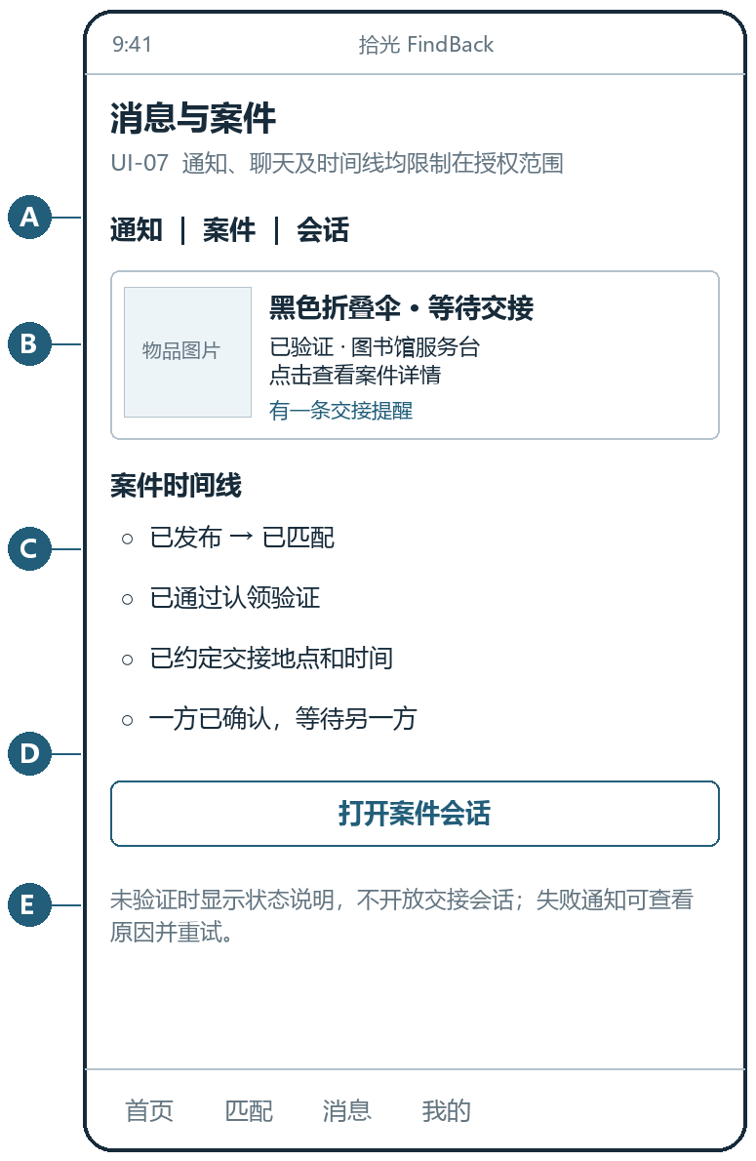
图 5-8 UI-07 消息与案件需求原型
区域及控件 | 输入与输出 | 失败或权限状态
A 通知/案件/会话；B 待处理项；C 时间线；D 案件会话；E 未验证提示 | 本人通知/案件 → 授权待办与历史 | H5 离线不承诺后台即时推送；进入页面刷新；未核验不开放交接会话。

关联需求：FR-08.1、FR-09.1、FR-09.2、FR-10.1、FR-10.2、FR-12.1、FR-12.3、FR-14.3、FR-17.1、FR-17.2。验证：UI-T07；来源场景：SC-05/07。

5.9 UI-08 个人资料与偏好
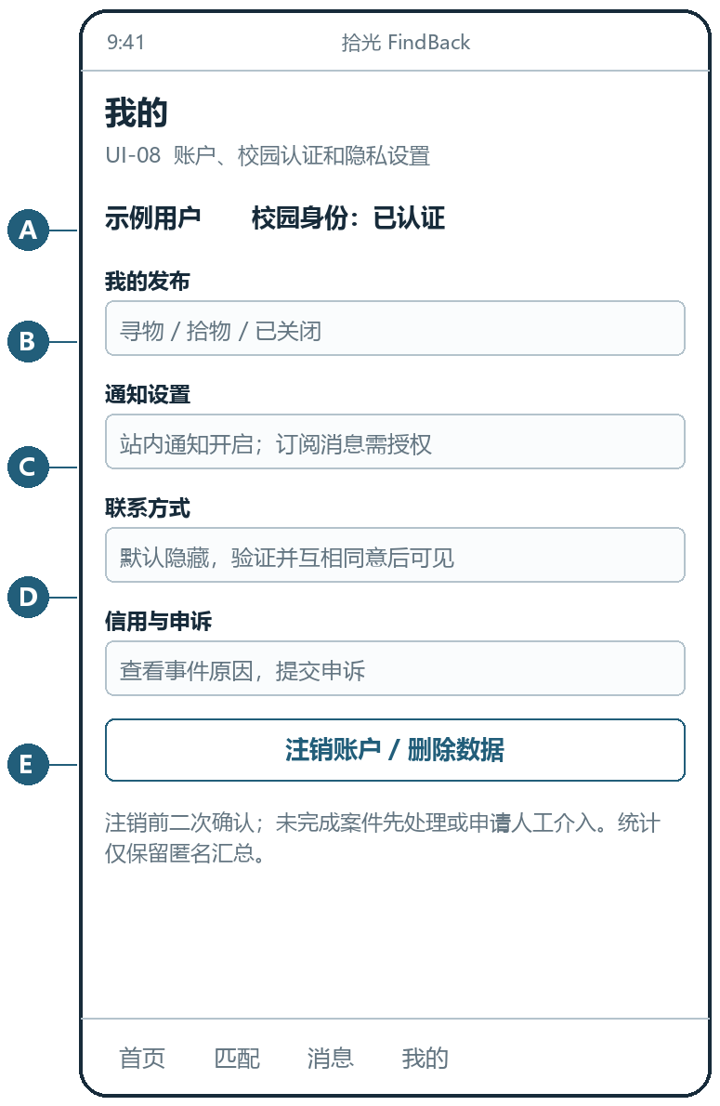
图 5-9 UI-08 个人资料与偏好需求原型
区域及控件 | 输入与输出 | 失败或权限状态
A 校园状态；B 我的发布；C 通知设置；D 信用申诉；E 注销删除 | 个人资料/偏好/删除申请 → 保存或处置提示 | 注销前二次确认；未完案件转人工；删除与保留范围可解释。

关联需求：FR-01.2、FR-01.3、FR-02.2、FR-09.1、FR-09.2、FR-10.2、FR-13.1、FR-13.2、FR-17.1。验证：UI-T08；来源场景：SC-01/05/07。

5.10 UI-09 管理员审核
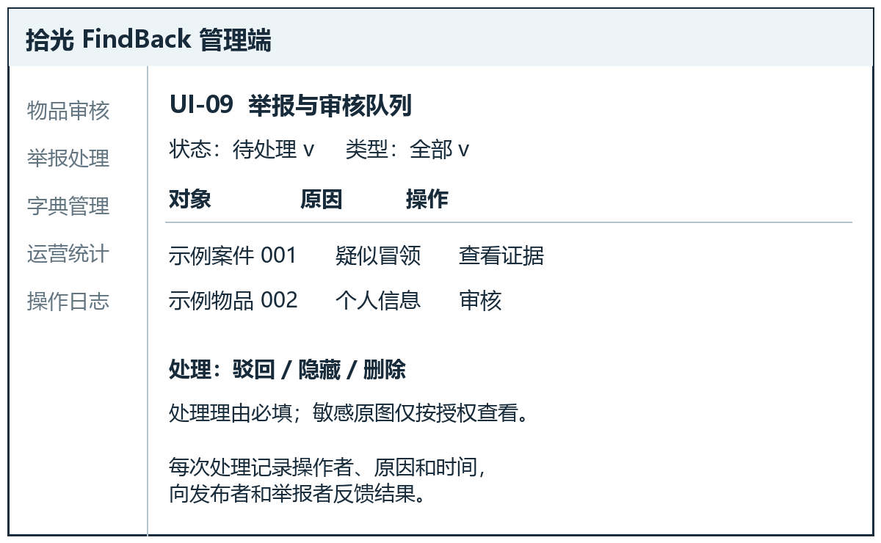
图 5-10 UI-09 管理员审核需求原型
区域及控件 | 输入与输出 | 失败或权限状态
A 管理菜单；B 状态类型筛选；C 队列；D 处理动作；E 必填理由 | 授权任务/证据/原因 → 审核结果及日志 | 普通账户拒绝访问；敏感原图按任务授权；证据不足不直接处罚。

关联需求：FR-05.2、FR-11.3、FR-13.2、FR-14.1、FR-14.2、FR-14.3、FR-18.3。验证：UI-T09；来源场景：SC-06。

5.11 UI-10 统计与试点看板
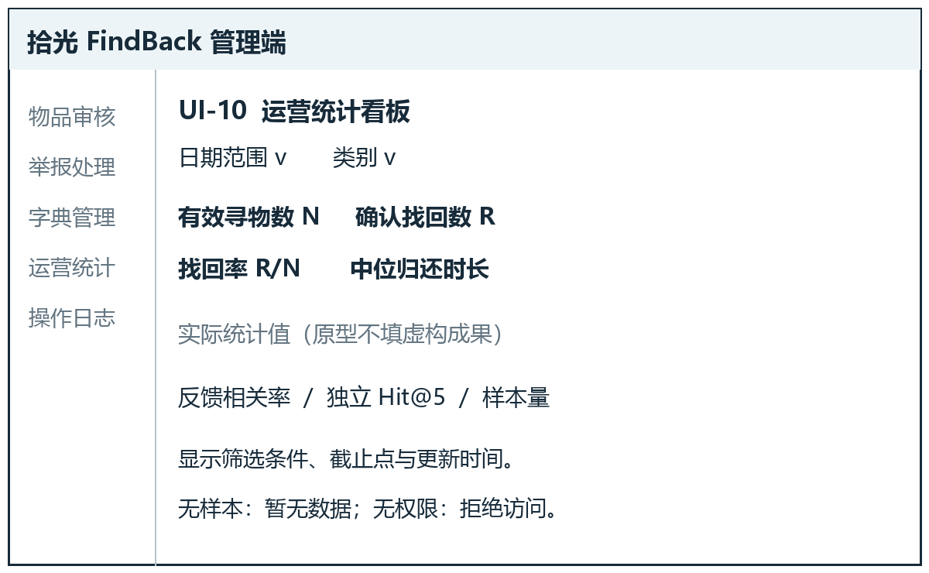
图 5-11 UI-10 统计与试点看板需求原型
区域及控件 | 输入与输出 | 失败或权限状态
A 日期类别；B N 与 R；C 找回率和时长；D 趋势/样本量；E 更新时间 | 固定群体及截止点 → 可复算汇总 | N=0 显示暂无数据；反馈相关率与离线 Hit@5 分开；不填虚构真实成果。

关联需求：FR-15.1、FR-15.2、FR-16.1。验证：UI-T10；来源场景：SC-08。

5.12 UI-11 H5 登录与校园核验
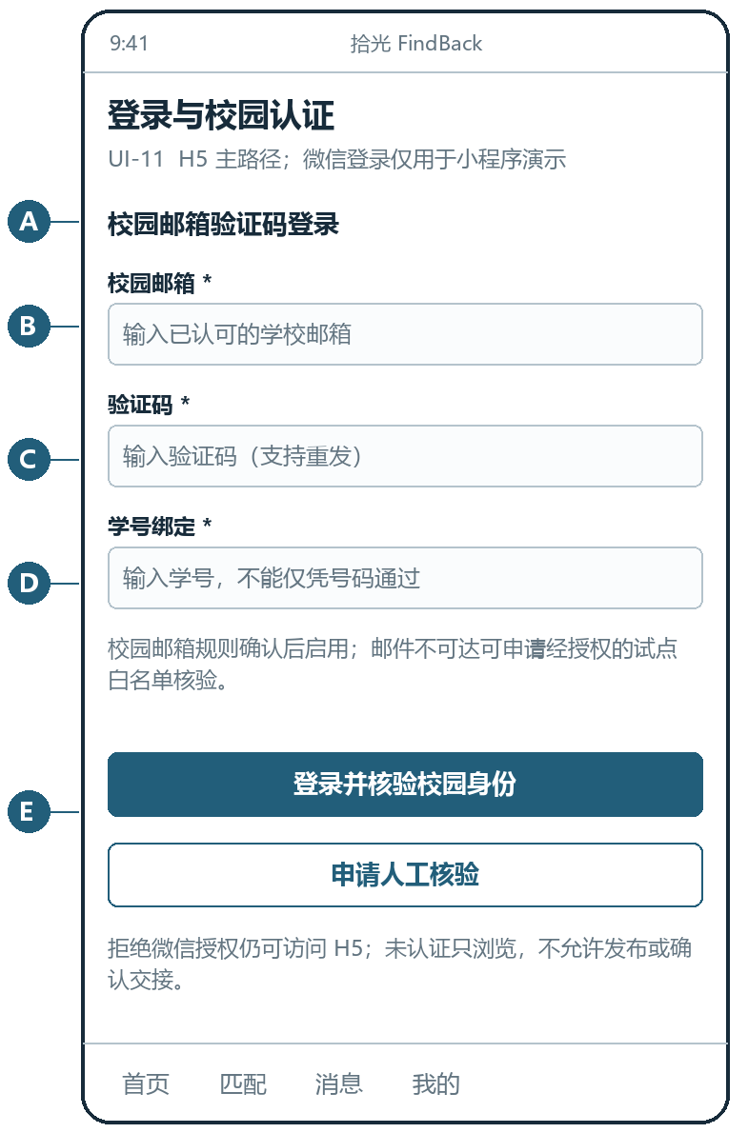
图 5-12 UI-11 H5 登录与校园核验需求原型
区域及控件 | 输入与输出 | 失败或权限状态
A 登录方式；B 校园邮箱；C 验证码；D 学号绑定；E 失败/人工路径 | 邮箱/验证码/学号 → 会话及认证状态 | 学校邮箱规则待确认；白名单仅限受控试点；openid 不能替代校园认证。

关联需求：FR-01.1、FR-01.2、FR-01.3。验证：UI-T11；来源场景：SC-01。
H5 登录不依赖微信后台能力；测试白名单需实际授权和账户归属校验，不把“输入正确学号”当身份认证。

5.13 UI-12 拾获者问题配置与审核
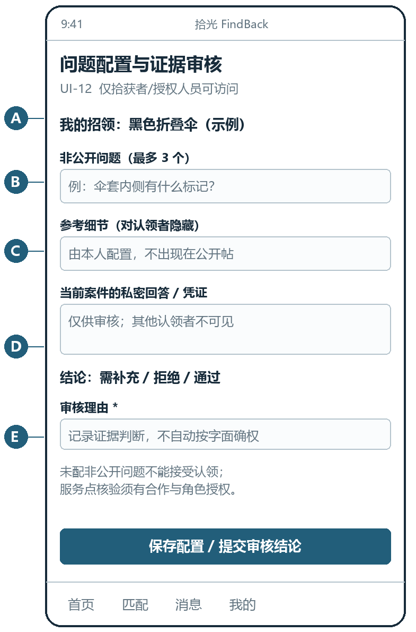
图 5-13 UI-12 拾获者问题配置与审核需求原型
区域及控件 | 输入与输出 | 失败或权限状态
A 物品/案件；B 非公开问题；C 私密参考细节；D 当前证据；E 审核结论及理由 | 作者配置/当前案件证据 → 受限核验规则与人工决定 | 仅本人/授权工作人员可配置；不同认领者证据互不可见；未配问题不能接受认领。

关联需求：FR-03.2、FR-11.1。验证：UI-T12；来源场景：SC-03/04。
问题定义属于物品发布者，回答与审核属于各自案件。参考细节受限保存；自由文本不自动按字面相等判归属，审核理由必填。

6 功能需求

6.1 WBS 与需求约定
WBS 按第 2.2 节的五个功能域分解为 18 个模块、42 条 FR。稳定编号不因章节重排改变。M/S/C 优先级分别为 21/16/5；FR-07.1/07.2 保持 Should，FR-18.3 仍为 Must。延期功能不应以无效按钮留在主流程中。
迭代日期：It.1 为 11 月 2–9 日，完成账号、基础图片发布、浏览与检索；It.2 为 11 月 10–19 日，完成图片增强、候选和站内提醒；It.3 为 11 月 20–29 日，完成证据核验、双确认和计划内增强。该计划是目标，不能当作完成记录。

6.2 功能清单与逐条说明
FR | 功能 | 优先级 | 迭代
FR-01.1 | 注册与登录 | M | It.1
FR-01.2 | 校园身份核验 | M | It.1
FR-01.3 | 账户与偏好 | S | It.1
FR-02.1 | 发布寻物 | M | It.1
FR-02.2 | 编辑与关闭寻物 | M | It.1
FR-03.1 | 发布招领 | M | It.1–2
FR-03.2 | 保管状态维护 | M | It.1–2
FR-04.1 | 列表浏览 | M | It.1
FR-04.2 | 组合筛选 | M | It.1
FR-04.3 | 关键词检索 | M | It.1
FR-05.1 | 图片上传 | M | It.1–2
FR-05.2 | 敏感内容脱敏 | M | It.1–2
FR-06.1 | 生成图像向量 | M | It.2
FR-06.2 | 跨池候选检索 | M | It.2
FR-06.3 | 候选反馈 | M | It.2
FR-07.1 | 文本融合评分 | S | It.2
FR-07.2 | 时间地点重排 | S | It.2
FR-08.1 | 候选列表 | M | It.2
FR-08.2 | 匹配解释 | S | It.2
FR-09.1 | 站内匹配提醒 | M | It.2
FR-09.2 | 通知偏好及微信扩展 | S | It.2
FR-10.1 | 案件内会话 | S | It.2
FR-10.2 | 联系方式保护 | M | It.2
FR-11.1 | 私密问题与人工核验 | M | It.3
FR-11.2 | 辅助凭证 | S | It.3
FR-11.3 | 服务点核验 | S | It.3
FR-12.1 | 双向交接确认 | M | It.3
FR-12.2 | 交接地点建议 | S | It.3
FR-12.3 | 案件时间线 | M | It.3
FR-13.1 | 信用事件 | S | It.3
FR-13.2 | 信用申诉 | S | It.3
FR-14.1 | 内容审核 | S | It.3
FR-14.2 | 类别地点字典 | S | It.3
FR-14.3 | 举报处理 | S | It.3
FR-15.1 | 找回指标看板 | S | It.3
FR-15.2 | 匹配与使用统计 | S | It.3
FR-16.1 | 失物热点图 | C | It.3
FR-17.1 | 条件订阅 | C | It.3
FR-17.2 | 订阅提醒打开 | C | It.3
FR-18.1 | 可选自动标签 | C | It.3
FR-18.2 | 覆盖自动标签 | C | It.3
FR-18.3 | 标签隐私边界 | M | It.3

表 6-1 功能清单。42 个 FR 与 41 个 UC 为多对多关系；原问题是追踪矩阵漏列部分需求，不是数量必须一一相等。输入输出与验收见下列条目，完整五向映射见 9.1。

6.2.1 账户与校园身份
FR-01.1 注册与登录 M It.1
H5 提供校园邮箱验证码登录；试点可使用经批准的白名单测试账户。小程序演示可接入微信登录，但平台标识不等于校园身份。
输入 | 输出 | 验收及验证
邮箱/验证码或测试账户；小程序临时登录 code。 | 登录会话、用户标识或明确错误；不返回敏感凭证。 | 新用户在受控测试中 90 s 内完成登录；过期/重复验证码拒绝；未登录接口按权限拦截。 验证项 FT-01.1。

来源 SC-01；关联 C01；界面 UI-11。
FR-01.2 校园身份核验 M It.1
优先校园邮箱验证码与学号绑定；域名或邮件条件不足时，经授权的试点名单人工确认。未认证用户可浏览，不可发布。
输入 | 输出 | 验收及验证
学号、受认可邮箱及验证码，或管理员核验记录。 | 认证状态、方式、时间或失败原因。 | 不能仅凭 openid 或任意输入学号通过；未认证发布被拒，失败可重试或进入人工核验。 验证项 FT-01.2。

来源 SC-01；关联 C01、C13；界面 UI-11、UI-08。
FR-01.3 账户与偏好 S It.1
用户可维护昵称、头像、联系方式共享偏好和通知偏好，并申请注销及删除个人数据。
输入 | 输出 | 验收及验证
本人账户字段、偏好和注销确认。 | 更新后的个人资料、处理回执及必要的案件处置提示。 | 修改跨会话保留；注销前处理未完案件；按留存规则清理，公共接口不泄露历史个人信息。 验证项 FT-01.3。

来源 SC-01、SC-07；关联 C01、C05、C10；界面 UI-08、UI-11。

6.2.2 发布寻物
FR-02.1 发布寻物 M It.1
失主发布含 1–6 张图片、类别、标题、描述、遗失时间和地点的寻物帖。
输入 | 输出 | 验收及验证
图片、类别、标题、描述、时间和地点；已登录且校园认证。 | 唯一帖子编号、公开状态及图片处理状态。 | 标准任务 ≤30 s；必填项校验明确；提交后本人可查处理状态；公开前通过文本审核与图片脱敏，失败内容不公开。 验证项 FT-02.1。

来源 SC-02；关联 C01、C02、C03；界面 UI-02、UI-01。
FR-02.2 编辑与关闭寻物 M It.1
本人可编辑、撤销或关闭未解决的寻物帖；已归还状态由案件完成规则产生。
输入 | 输出 | 验收及验证
帖子编号、修改字段、版本号或关闭原因。 | 更新记录、修改历史及可匹配状态。 | 非本人修改被拒；冲突编辑不静默覆盖；人工关闭不增加找回数量，已关闭帖子离开匹配池。 验证项 FT-02.2。

来源 SC-02、SC-05；关联 C01、C02、C05、C13；界面 UI-02、UI-03、UI-08。

6.2.3 发布招领
FR-03.1 发布招领 M It.1–2
拾获者发布物品照片、类别、拾获时间地点和当前保管位置，不公开电话号码。
输入 | 输出 | 验收及验证
招领表单、图片、保管位置及发布者认证信息。 | 招领帖编号、图片处理/审核状态。 | 保管位置必填；公开响应无联系方式；校验/上传失败保留表单并可重试。 验证项 FT-03.1。

来源 SC-03；关联 C01、C02、C03、C14；界面 UI-02、UI-03。
FR-03.2 保管状态维护 M It.1–2
拾获者更新“本人保管/交服务点”；关闭须说明原因，“已归还”只能由完成案件触发。
输入 | 输出 | 验收及验证
物品编号、保管方式、已确认服务点或关闭原因。 | 带时间戳的状态记录和相关方提醒。 | 仅授权发布者/工作人员可变更；未合作服务点不能被选作已接收；单方不能直接设置已归还。 验证项 FT-03.2。

来源 SC-03、SC-05；关联 C02、C05、C14、C13；界面 UI-03、UI-06、UI-12。

6.2.4 浏览筛选检索
FR-04.1 列表浏览 M It.1
访客可分页浏览寻物和招领列表，默认按发布时间倒序。
输入 | 输出 | 验收及验证
列表类型、分页游标、页大小。 | 20 条/页的脱敏摘要、后续游标和空状态。 | 10,000 条帖子测试池中列表 P95 <1 s；无重复/漏页；游客可读但不能越权写入。 验证项 FT-04.1。

来源 SC-02；关联 C02、C03；界面 UI-01。
FR-04.2 组合筛选 M It.1
用户按类别、地点、日期及状态组合筛选；结果为空时可清除条件。
输入 | 输出 | 验收及验证
类别/地点字典值、日期范围及状态。 | 满足所有条件的列表和当前筛选条件。 | 组合结果正确；无结果不展示假数据；未启用可选订阅时不显示失效入口。 验证项 FT-04.2。

来源 SC-02；关联 C02；界面 UI-01。
FR-04.3 关键词检索 M It.1
对标题与描述检索并突出命中片段，常见同义物品名归一处理。
输入 | 输出 | 验收及验证
关键词、分页与可选筛选条件。 | 排序结果、命中片段和查询状态。 | 搜索 P95 <800 ms；“校园卡/一卡通”等测试同义词返回一致的相关集合；转义展示输入。 验证项 FT-04.3。

来源 SC-02；关联 C02；界面 UI-01。

6.2.5 图片处理管线
FR-05.1 图片上传 M It.1–2
支持拍照/相册选择、裁剪、压缩与重试；H5 和小程序通过后端代理上传对象存储。
输入 | 输出 | 验收及验证
1–6 张图片，单张服务端上限 5 MB。 | 私有图片标识、上传进度、处理状态与脱敏图地址。 | 3 张已压缩图片在规定 4G 测试条件下传输 <3 s；失败可重试，前端不持有存储密钥。 验证项 FT-05.1。

来源 SC-02、SC-03；关联 C02、C03；界面 UI-02。
FR-05.2 敏感内容脱敏 M It.1–2
对身份证、校园卡和银行卡等图片中的敏感号码检测打码，再允许公开访问。
输入 | 输出 | 验收及验证
私有原图及处理任务。 | 不可逆的公开派生图、检测结果和失败状态。 | 20 张敏感图片测试集的标注目标召回率 ≥90%；处理失败不公开原图，其他用户不能撤销打码。 验证项 FT-05.2。

来源 SC-02、SC-03、SC-06；关联 C03、C13；界面 UI-02、UI-03、UI-09。

6.2.6 图像候选检索
FR-06.1 生成图像向量 M It.2
发布后异步提取图片特征并记录模型版本；算法失败不得阻塞帖子保存。
输入 | 输出 | 验收及验证
物品/图片标识、原图处理结果、模型版本。 | 当前向量引用、任务结果或明确降级状态。 | 测试主机 CPU 单图向量生成 <2 s；算法故障时帖子仍可保存并提供基础检索。 验证项 FT-06.1。

来源 SC-03；关联 C02、C03、C04；界面 UI-02、UI-04。
FR-06.2 跨池候选检索 M It.2
从相反类型的帖子池检索 top-K 候选，默认 K=20，排除本人同帖及已结束记录。
输入 | 输出 | 验收及验证
物品、当前向量、类型、K 与可见性条件。 | 候选标识、图像相似度和排序序号。 | 10,000 条池中 P95 <1.5 s；只返回相反类型且有权查看的候选，空结果可解释。 验证项 FT-06.2。

来源 SC-03、SC-04；关联 C02、C03、C04；界面 UI-04。
FR-06.3 候选反馈 M It.2
展示排序候选与相似等级；用户可反馈相关或不相关，反馈用于独立离线评估。
输入 | 输出 | 验收及验证
候选编号、当前用户和反馈值。 | 候选显示、反馈确认及评价记录。 | 反馈可追溯且不重复计样本；错误匹配不妨碍手动搜索；分数不表述为所有权证明。 验证项 FT-06.3。

来源 SC-03、SC-04；关联 C01、C04；界面 UI-04。

6.2.7 文本及时空重排
FR-07.1 文本融合评分 S It.2
融合描述相似度与图像分数，权重可配置且可解释；本项保持 Should。
输入 | 输出 | 验收及验证
描述文本、候选分数和带版本的权重。 | 融合分数及实际分量。 | 固定样本与权重重算一致；界面理由能追溯到真实分量；未启用时明确使用图像/基础排序。 验证项 FT-07.1。

来源 SC-03、SC-04；关联 C04；界面 UI-04。
FR-07.2 时间地点重排 S It.2
根据时间地点关系筛选或调整排序，不以距离、时间单独确认归属。
输入 | 输出 | 验收及验证
物品时间地点、候选时间地点和规则版本。 | 重排列表及降权理由。 | 相隔超过 14 天或地点不相关的固定样本按规则降权；规则变化有版本，未知地点不伪造距离。 验证项 FT-07.2。

来源 SC-03、SC-04；关联 C02、C04；界面 UI-04。

6.2.8 候选匹配列表
FR-08.1 候选列表 M It.2
物品详情和“我的匹配”显示可更新候选；双方接受后进入案件流程。
输入 | 输出 | 验收及验证
本人帖子/候选标识及接受操作。 | 候选列表、双方接受状态与案件入口。 | 新对向帖子可进入列表；已归还/关闭项被移除；未双方接受不能进入核验。 验证项 FT-08.1。

来源 SC-03、SC-04；关联 C02、C04、C05；界面 UI-03、UI-04、UI-07。
FR-08.2 匹配解释 S It.2
每个候选解释图像、类别、时间地点等实际采用的理由。
输入 | 输出 | 验收及验证
候选真实评分分量和筛选结果。 | 可读解释和分数含义提示。 | 不能用硬编码虚构“距离/时间”；没有数据时显示未知；同一规则版本解释一致。 验证项 FT-08.2。

来源 SC-04；关联 C04；界面 UI-04。

6.2.9 通知与偏好
FR-09.1 站内匹配提醒 M It.2
匹配触发后持久化站内通知，在“我的匹配/消息”显示角标及待处理列表。核心验收不依赖微信后台推送。
输入 | 输出 | 验收及验证
超过配置阈值的候选事件和收件人。 | 站内通知记录、未读数与可打开的案件/帖子入口。 | 触发后 ≤60 s 可由通知接口读取；前台刷新/轮询 ≤30 s 更新；测试事件 ≥99% 可见，24 h 内同类重复事件去重。 验证项 FT-09.1。

来源 SC-07；关联 C04、C10；界面 UI-04、UI-07、UI-08。
FR-09.2 通知偏好及微信扩展 S It.2
用户可关闭分类提醒；小程序有有效授权、模板和环境时可发送订阅消息，拒绝/失败退回站内列表。
输入 | 输出 | 验收及验证
偏好、可选订阅授权结果及平台通道状态。 | 保存的偏好、平台受理/失败记录及站内回退。 | 拒绝授权不阻断发布/匹配；测试有效授权下单条消息的受理与终端结果均有记录；不承诺无感长期自动推送。 验证项 FT-09.2。

来源 SC-07；关联 C01、C10；界面 UI-07、UI-08。

6.2.10 案件会话与联系保护
FR-10.1 案件内会话 S It.2
双方接受且核验通过后，可在案件内沟通交接，不要求公开手机号。
输入 | 输出 | 验收及验证
授权参与者、案件编号和消息正文。 | 消息、送达状态和案件内历史。 | 前台受控网络消息 <3 s；未参与/未核验账号不可进入交接会话；后台离线不承诺实时送达。 验证项 FT-10.1。

来源 SC-04、SC-05；关联 C01、C05；界面 UI-07。
FR-10.2 联系方式保护 M It.2
公共接口隐藏手机、微信号及寝室位置；核验后只有双方同意才可在案件中共享联系方式。
输入 | 输出 | 验收及验证
案件权限、核验状态和双方共享同意。 | 受限联系字段或拒绝访问。 | 猜测 URL、换用户标识及直接调用公共接口均不能越权读联系字段；访问拒绝可审计。 验证项 FT-10.2。

来源 SC-04、SC-05；关联 C01、C05、C13；界面 UI-03、UI-07、UI-08。

6.2.11 认领证据审核
FR-11.1 私密问题与人工核验 M It.3
拾获者配置公开图中看不到的问题；认领者提交回答，由拾获者审核证据并记录通过/补充/拒绝。不以自由文本相等自动确权。
输入 | 输出 | 验收及验证
私密问题、参考细节、认领回答和人工审核理由。 | 受限证据及带审核者、时间、理由的核验结论。 | 认领者收不到参考答案；未审核/审核失败不得安排交接；拒绝可补证或申请人工处理，不自动认定冒领。 验证项 FT-11.1。

来源 SC-04；关联 C05、C06、C07、C13；界面 UI-05、UI-12。
FR-11.2 辅助凭证 S It.3
认领者可上传购买凭证、使用旧照或配件照片，辅助人工核验。
输入 | 输出 | 验收及验证
当前案件与私有凭证图片/说明。 | 案件证据编号、可见范围和处理状态。 | 仅案件双方和授权管理员可查看；原图不进入公共候选池；按期限删除且留必要审核元数据。 验证项 FT-11.2。

来源 SC-04；关联 C05、C07；界面 UI-05。
FR-11.3 服务点核验 S It.3
对需要更严格核验的物品，可转交已确认合作的服务点核实身份并记录交接。
输入 | 输出 | 验收及验证
案件、合作服务点和授权工作人员。 | 核验记录、工作人员标识及处理结果。 | 无合作点时提示人工路径而不假装已有服务；普通账号不能冒充工作人员，核验行为有日志。 验证项 FT-11.3。

来源 SC-04、SC-05；关联 C01、C05、C14、C13；界面 UI-05、UI-06、UI-09。

6.2.12 交接与时间线
FR-12.1 双向交接确认 M It.3
双方实际交接后独立确认；只有两位不同参与者确认或管理员带理由覆盖，案件才完成。
输入 | 输出 | 验收及验证
案件编号、操作者、确认请求及幂等键。 | 各方确认状态、完成事件及唯一结案结果。 | 同人重复确认不算第二人；单方保持待确认；24/48 h 提醒，72 h 转人工；并发不重复结案/计分。 验证项 FT-12.1。

来源 SC-05；关联 C01、C05、C08、C09、C13；界面 UI-06、UI-07。
FR-12.2 交接地点建议 S It.3
按物品位置提供服务点/有人值守地点与开放时段建议，双方可商定其他地点。
输入 | 输出 | 验收及验证
物品地点、已维护的地点及开放时段。 | 至多可用的建议地点、时间及双方约定。 | 配置充分时至少 3 个建议；不足时显示实际数量，不虚构点位；未经合作确认不能标为代管点。 验证项 FT-12.2。

来源 SC-05；关联 C05、C14；界面 UI-06。
FR-12.3 案件时间线 M It.3
记录发布关联、匹配、核验、约定、确认及结案事件，参与者可查阅保留的案件元数据。
输入 | 输出 | 验收及验证
案件事件、操作者和服务端时间。 | 按时间排序的案件时间线与归档状态。 | 每项事件包含角色/动作/时间；结案元数据对参与者保留 6 个月；不公开私密证据。 验证项 FT-12.3。

来源 SC-05；关联 C05、C08、C13；界面 UI-06、UI-07。

6.2.13 信用及申诉
FR-13.1 信用事件 S It.3
记录成功归还和经核实的失约/冒领等事件及原因，信用规则在启用前确认。
输入 | 输出 | 验收及验证
完成案件或已生效的调查结论。 | 追加信用记录、事件原因及可追溯案件链接。 | 成功归还只记录一次；未核实举报或核验失败不扣分；分值规则有版本且可解释。 验证项 FT-13.1。

来源 SC-05；关联 C01、C05、C09；界面 UI-06、UI-08。
FR-13.2 信用申诉 S It.3
用户可申诉处罚；如信用影响展示/排序，影响规则需公开且不替代证据审核。
输入 | 输出 | 验收及验证
处罚事件、申诉说明、处理决定和规则版本。 | 申诉状态、决定及追加更正记录。 | 处理可追溯，不能静默删除不利记录；更正同步生效；未确认规则前不启用信用排序。 验证项 FT-13.2。

来源 SC-05、SC-06；关联 C09、C12、C13；界面 UI-08、UI-09。

6.2.14 管理与举报
FR-14.1 内容审核 S It.3
管理员审核、隐藏或删除违规帖子，填写理由并通知发布者。公开发布须通过配置的内容安全与脱敏流程。
输入 | 输出 | 验收及验证
帖子/图片、审核队列、授权账号与处理理由。 | 可见性变化、通知及审计记录。 | 越权操作被拒；缺理由不能提交；隐藏内容离开公开检索与匹配；原图访问有任务授权。 验证项 FT-14.1。

来源 SC-06；关联 C02、C03、C12、C13；界面 UI-09。
FR-14.2 类别地点字典 S It.3
管理员维护类别、地点及其启用状态；旧帖引用不因字典停用丢失含义。
输入 | 输出 | 验收及验证
字典条目、排序、状态和管理员身份。 | 新发布可用选项、保留的历史标签。 | 新增选项可用于新帖；停用项不再可选但旧帖仍可读；变更记录可查询。 验证项 FT-14.2。

来源 SC-06；关联 C02、C14、C13；界面 UI-09、UI-02。
FR-14.3 举报处理 S It.3
已登录用户可举报帖子、消息或用户；管理员受理、调查、反馈并支持申诉。
输入 | 输出 | 验收及验证
举报对象类型、标识、理由及可选证据。 | 举报编号、状态、处理结论和通知。 | 试点人工值守目标：24 h 受理、72 h 处理；未完成队列可见；不得把举报直接当作事实。 验证项 FT-14.3。

来源 SC-06；关联 C01、C12、C13、C10；界面 UI-03、UI-07、UI-09。

6.2.15 指标看板
FR-15.1 找回指标看板 S It.3
从案件事件计算固定群体的有效寻物数、确认找回数、找回率和中位归还时长。
输入 | 输出 | 验收及验证
发布时间范围、类别及观察截止时间。 | 分子/分母、样本量、率、时长和导出数据。 | 与第 8.5 节公式一致；N=0 显示暂无数据；重复确认不改计数；人工关闭不算成功找回。 验证项 FT-15.1。

来源 SC-08；关联 C02、C05、C08、C13；界面 UI-10。
FR-15.2 匹配与使用统计 S It.3
展示候选反馈相关率、发帖/匹配/提醒/交接计数，并与独立 Hit@5 检索评估区分。
输入 | 输出 | 验收及验证
合法事件、候选反馈、筛选条件及离线评估摘要。 | 有分母和时间范围的统计与样本量。 | 未标注反馈不算负例；线上反馈相关率不得冒充 Hit@5；同一数据集重算结果一致。 验证项 FT-15.2。

来源 SC-08；关联 C04、C05、C10、C13；界面 UI-10。

6.2.16 失物热点
FR-16.1 失物热点图 C It.3
可选地聚合地点与类别，展示校园遗失热点，不展示可回溯到个人的单条轨迹。
输入 | 输出 | 验收及验证
合法聚合样本、时间范围及分区。 | 满足样本阈值的分区计数与热区。 | 每区至少 30 条才显示；不足时隐藏或合并；无原始个人位置与可识别细节。 验证项 FT-16.1。

来源 SC-08；关联 C02；界面 UI-10。

6.2.17 条件订阅
FR-17.1 条件订阅 C It.3
用户可订阅类别、地点或关键词并暂停/删除；未启用时不在核心页面承诺该功能。
输入 | 输出 | 验收及验证
订阅条件、启停和用户偏好。 | 保存的订阅和相应站内提醒。 | 每用户默认每日最多 3 条条件订阅提醒；可停用；核心案件提醒使用独立、明确的去重规则。 验证项 FT-17.1。

来源 SC-07；关联 C01、C11、C10；界面 UI-08、UI-07。
FR-17.2 订阅提醒打开 C It.3
订阅提醒能打开有权访问的目标；微信通道受授权约束，失败保留站内结果。
输入 | 输出 | 验收及验证
合法订阅事件、通道状态和目标标识。 | 站内深链接、受理/失败日志。 | 前台目标页受控测试 ≤2 s 打开；失效/隐藏目标显示状态而非越权；失败重试一次后记日志。 验证项 FT-17.2。

来源 SC-07；关联 C11、C10、C02；界面 UI-07、UI-03。

6.2.18 标签辅助与隐私
FR-18.1 可选自动标签 C It.3
可根据图片或描述建议类别和物品标签；无论采用规则或模型，用户确认后才提交。
输入 | 输出 | 验收及验证
物品图/文本及已启用的标签服务。 | 建议项、生成状态或人工选择入口。 | 受控输入触发后建议 ≤1 s；故障不阻塞填写；没有用户确认不把建议写成事实。 验证项 FT-18.1。

来源 SC-02、SC-03、SC-07；关联 C02、C03；界面 UI-02。
FR-18.2 覆盖自动标签 C It.3
用户可修改或清除每一项建议，保留用于评估的最小必要修改记录。
输入 | 输出 | 验收及验证
建议编号、用户确认/改写/清除操作。 | 实际提交标签与评估记录。 | 用户改写优先；清除项不再次偷偷提交；评估不保存不必要的敏感内容。 验证项 FT-18.2。

来源 SC-02、SC-03、SC-07；关联 C01、C02、C13；界面 UI-02。
FR-18.3 标签隐私边界 M It.3
所有标签管线不得推断或公开身份、健康或财务等敏感属性；即使自动标签是 Could，本约束仍为 Must。
输入 | 输出 | 验收及验证
敏感测试图/文本、候选标签及审查规则。 | 仅物品相关标签或拒绝/人工处理状态。 | 审核管线及固定敏感样本均无越界敏感标签；未启用建议功能时相关入口关闭且公开内容仍遵循脱敏规则。 验证项 FT-18.3。

来源 SC-02、SC-03、SC-07；关联 C02、C03、C13；界面 UI-02、UI-09。

6.3 数据字典与留存
数据类别 | 格式及校验 | 可见性与留存
标识与枚举 | UUID/唯一标识；type=lost/found；状态只能经第 4.4 节转换。 | 服务端验证对象权限；不能靠猜 ID 访问他人数据。
标题与描述 | Unicode 文本，长度与非法内容规则在 OpenAPI 固定；前后端一致校验。 | 公开文本不含联系电话和核验答案；转义显示。具体长度阈值见 TBD-10。
时间与地点 | 服务端 ISO 8601 时间带时区；校园地点字典可带分区坐标。 | 公开地点为必要物品信息，不输出寝室门牌等个人地址；不得虚构距离。
图片 | 1–6 张；服务端单张 ≤5 MB；原图、脱敏图和向量引用分离。 | 原图默认私有；公开派生图经过内容审核与打码；失败保持私有。
证据与案件 | 私密回答、照片、审核人/时间/理由与独立确认记录。 | 仅案件双方/任务授权人员查看；证据及回答结案后 30 天内清理，案件元数据保留 6 个月。
统计与审计 | 服务端事件去重；固定群体、截止点、筛选条件和样本量。 | 审计保留一个学期后按规则汇总；不含明文凭证；长期仅留匿名汇总。

开放帖子无活动 90 天归档并离开检索；“活动”指发布者有效更新或实际案件事件，不因后台轮询自动延长。用户主动删除与备份清理须有明确流程，待 M2 固定；争议记录按最小必要范围限制访问并在到期后匿名化。完整字段与关键约束见附录 D。

6.4 业务规则
规则 | 约束
BR-01 | 先核验后交接。由拾获者或授权服务点人工审核证据；模型分数、自由文本相等或信用分不自动确权。
BR-02 | 认领问题基于公开图文看不到的细节；参考答案/说明不返回认领者或公共接口；每个案件证据隔离。
BR-03 | 两名不同参与者独立确认才正常结案；管理员例外处理必须记录事实依据、理由和操作者。
BR-04 | 不得通过本平台要求付款、押金或悬赏交易；相关内容进入审核。
BR-05 | 证件、银行卡、敏感钥匙等需更审慎的保管与核验；是否转保卫处/服务点按校方确认流程执行，不能在合作未确认时承诺代管。
BR-06 | 默认脱敏、最小可见；公开帖子无联系人与私密答案；核验后双方自愿共享联系方式，原图按任务授权。
BR-07 | 举报、失约或疑似冒领要调查并可申诉；核验失败、被举报或缺席单方陈述本身不自动构成扣分事实。
BR-08 | 归档、照片、证据、案件及审计的留存按 6.3 执行；匿名统计不保留可反推个人的明细。
BR-09 | 每人最多 5 条未结束寻物与 5 条未结束招领；超额提示处理旧帖，不通过绕过状态接口增加。
BR-10 | 状态转换、确认、信用和统计原子/幂等；审计及信用追加记录，不能静默删改；一条招领帖最多一个已双方接受的活动案件。

7 非功能需求

7.1 性能与容量
NFR | 目标 | 验证方法
NFR-01 | 10,000 条物品池：列表/详情 P95 <1 s，搜索 <800 ms，候选 <1.5 s；3 张已压缩图片在规定 4G 条件下传输 <3 s。 | 在记录硬件、网络、样本与请求混合后，用负载工具及客户端计时复测；不把输入时间或向量生成混入上传时延。
NFR-02 | 目标 8 核 16 GB 试点主机支持 300 注册用户和 50 并发请求。 | 50 并发虚拟用户运行 10 分钟，记录错误率、吞吐和资源峰值；不得把注册数当并发。
NFR-03 | CPU 单图向量生成 <2 s；索引带模型版本并可重建。 | 固定样本批处理计时，记录冷/热启动、版本和图片数；失败有状态和基础检索。

7.2 安全隐私与内容安全
NFR | 目标 | 验证方法
NFR-04 | HTTPS、过期会话与角色授权；普通用户不能调用审核或读取私密证据；不记录令牌明文。 | 正反权限用例、直接 API 调用、越权对象 ID、会话过期及日志检查。
NFR-05 | 敏感图打码后公开；联系人、原图及私密回答按对象/任务授权，非公共响应。 | 20 张敏感图片及 API 响应检查；公开派生图不可撤销打码；检测漏项进入风险复核。
NFR-06 | 首发前说明收集目的、可见范围及删除方式；身份来源合规性由团队与校方确认，不抓取私聊/教务账号。 | 需求走查、删除/注销演练和证据访问记录；没有合作授权不导入真实名单。

内容审核和个人信息脱敏是两个独立步骤，不能互相替代。后端控制原图权限、公开派生图及证据签名链接。小程序按可用且适用的官方内容安全能力接入；H5 也必须有内容审核路径，不能因没有微信接口就无审核公开发布。尚未接入自动审核时，外部试点前必须启用可操作的人工预审队列。

7.3 易用性
NFR | 目标 | 验证方法
NFR-09 | 完成登录/认证后，标准寻物发布任务目标 ≤30 s；初次使用者能理解失败原因和下一步。 | 至少 5 位未使用过产品的受试者执行同一任务并记录实际完成率和时长；不是只计算三次点击。

7.4 可靠性与事务一致性
NFR | 目标 | 验证方法
NFR-07 | 试点期间目标月可用率 ≥99%；算法故障不阻塞合法帖子保存和手动检索。 | 记录实际观察窗口；不足整月不宣称月可用率达标；关闭算法服务执行端到端降级验证。
NFR-08 | 确认、结案、信用事件与统计可追踪且幂等；双确认/管理员覆盖条件不被并发绕过。 | 两个账号并发和重复请求；核对唯一索引、事务结果及 R 增量只发生一次。

7.5 双端兼容性
NFR | 目标 | 验证方法
NFR-10 | H5 320–480 dp 移动视口；管理端最低 1366×768；触控目标 ≥44 px，文本对比度 ≥4.5:1。 | 按 7.5 实机/浏览器矩阵检查图片、键盘、路由、消息刷新和长中文文本，不只看编译通过。

平台 | 必测任务 | 范围与通过条件
H5 iOS Safari / 微信内浏览器 | 登录/认证、相册上传、路由回退、检索、核验、确认和前台消息刷新 | 至少一种实际 iOS 设备；记录 OS/浏览器版本，无阻断缺陷。
H5 Android Chrome / 微信内浏览器 | 同上；软键盘、图片旋转、弱网重试 | 至少两种实际 Android 设备，含 320 dp 视口；不因键盘遮挡无法提交。
桌面管理端 Chrome / Edge | 审核、证据权限、字典、统计、导出 | 最低 1366×768；授权/无权限/空数据均可正确呈现。
小程序受控演示 | 同源首页、登录适配、图片全链路、候选展示和有条件订阅 | iOS/Android 微信版本与测试身份记录；不以开发工具关闭域名校验替代真实环境通过。

7.6 可维护性与运维
NFR | 目标 | 验证方法
NFR-11 | 核心模块遵守统一风格；合并至少一人评审；匹配及案件模块单元测试覆盖目标 ≥60%。 | CI/覆盖率和评审记录；比例只代表覆盖，不单独证明业务正确。
NFR-12 | 发布/匹配/核验/交接关键事件带相关 ID；每日数据库备份，保留 7 天，具恢复演练。 | 检查日志脱敏、备份清单和实际恢复结果；按 6.3 删除的数据还须在备份保留期届满后清理。

7.7 平台与部署约束核验
采纳 R4 的工程结论：H5 为试点主路径，小程序演示不阻塞核心验收。R4 关于类目、域名、体验人数、包体积、订阅额度和接口调用量的数值属于待平台复核项。不得把 2 MB/20 MB 等旧值写成已核实的现行硬限制，也不能把“8 项验证通过”称为风险清零。
M2 须留存核验日期、账号主体/环境、官方说明入口、实际控制台配额与测试结果。小程序登录不直接提供本校学生资格；H5 的部署可访问性、HTTPS、后端域名、对象存储和邮件资源仍需验证。域名、资质或授权不满足时维持受控 H5 试点，调整小程序演示范围并记录限制。

8 验收与验证标准

8.1 验收记录与门槛
验收分为界面、功能、非功能、匹配质量和试点五类。每个记录包含：需求/验证 ID、版本、环境、前置数据、操作、预期、实际、通过状态、证据及执行人。当前文档只给计划与判据，没有提供执行结果。未通过的 Must 不得标为通过；可选功能如被延期，应从发布范围和入口中明确排除。

8.2 界面与功能验证
验证 | 操作或条件 | 通过判据
UI-T01 | 访客组合筛选、无结果、服务失败 | 筛选与列表一致，空/错/加载状态区分；发布被引导认证。
UI-T02 | 遗漏字段、未认证提交、上传中断与重试 | 定位错误、拒绝越权、保留表单；原图未审核/脱敏不得公开。
UI-T03 | 分别以无关用户、发布者和参与者打开同帖 | 各自权限正确；私密参考细节和联系人不在公共响应；结束状态禁用认领。
UI-T04 | 正常/空/降级候选，反馈与单/双方接受 | 理由对应实际分量；单方不能跳过接受进入核验；错误候选仍可手搜。
UI-T05 | 提交私密回答、错误凭证、补证和他人案件 URL | 证据隔离；无自动确权；未审核不开放交接；上传失败可重试。
UI-T06 | 同人重复确认、另一人确认、并发、72 h 超时 | 单人保持待确认；双人只结案一次；超时转人工，R 不重复增加。
UI-T07 | 站内事件、H5 离线后返回、目标隐藏、未核验会话 | 回到前台可读取待办；无权目标拒绝；未核验不开放交接聊天。
UI-T08 | 修改偏好、取消订阅、信用申诉、注销 | 偏好跨会话保留；申诉有状态；未完案件和删除范围有明确处置。
UI-T09 | 普通用户调用审核；管理员无理由/有理由处理 | 越权/缺理由拒绝；有效处理有状态、通知和日志，原图访问受限。
UI-T10 | N=0、固定样本、重复事件、越权统计与导出 | 公式可复算；暂无数据正确；导出过滤一致且不含私密证据。
UI-T11 | 有效/过期验证码、未认可邮箱、白名单与微信拒绝 | 不能凭任意学号认证；失败可恢复；微信拒绝不阻断 H5。
UI-T12 | 非作者配置、不同案件互访、审核理由为空 | 越权拒绝；证据隔离；理由必填；通过后才更新案件核验状态。

42 项功能验证 FT-xx.x 的输入、输出及通过判据逐条位于 6.2，并在 9.1 映射到场景、类和 UI。FT-18.3 还需用敏感图文审查标签管线；自动标签未启用也不得放松公开内容脱敏和权限要求。

8.3 非功能验证
验证项 | 关联需求 | 方法与通过判据
NF-PERF | NFR-01/02/03 | 记录硬件/网络/样本后负载与批处理；逐项达到性能/容量目标，冷启动单列，不以平均值替代 P95。
NF-SEC | NFR-04/05/06 | 角色/对象/会话反向用例及敏感图片集；无越权读取，公开字段合规，脱敏达到已定义样本目标。
NF-REL | NFR-07/08 | 关闭算法、超时/重试/并发；帖子与基础搜索可用，状态与计数不分裂。
NF-UX | NFR-09/10 | 初次受试任务及双端设备矩阵；目标时长、触控、对比和视口符合要求，记录实际版本与失败。
NF-OPS | NFR-11/12 | CI/评审记录、备份与恢复演练；覆盖率、备份保留及恢复均有可核对证据。

8.4 匹配质量与 Hit@5
定义：Q 为独立测试集中“存在已知真实对应物”的查询数；H 为前 5 个候选至少命中一个真实对应物的查询数。Hit@5 = H / Q ×100%；Q=0 显示暂无数据。每条查询都需有经核对的真实对应物集合。一个查询有多张图只算一个查询，不把命中候选数量当分子。
调参与独立测试必须隔离同一实物的照片/帖子，防止把同一物品不同角度分到两边产生泄漏。固定模型、池规模、top-K、权重与版本，对图像方案和基础检索分别报告 Hit@5、延迟、Q 及失败例；无真匹配的查询另测误提醒，不混入 Q。候选相关反馈率另按 relevant/(relevant+not relevant) 计算。
MAT-01 验证方法：使用冻结标注集运行检索并逐条检查命中。通过判据：计算与人工复算一致、无跨集同实物泄漏，达到 M2 评审确认的 Hit@5 门槛，同时满足检索延迟。PPT 只给定义，未给质量阈值；阈值与最小样本数列为 TBD-07，未确认前不能声称质量验收通过。

8.5 找回率与归还时长
对选定发布时间范围、类别和观察截止点，N 为固定群体内去重后的有效寻物帖数，排除测试、重复及经核实的垃圾帖并记排除理由。R 为这些寻物帖中，关联到双向确认或有审计理由管理员确认的完成交接数量，按寻物帖去重。未解决而关闭不从 N 中抹掉，也不加入 R。只有招领无寻物关联的归还单独报告。
找回率 = R/N×100%；N=0 为暂无数据。一笔符合群体条件的归还使 R 增加 1，再重算百分比，不能写成“找回率增加 1”。MET-01 固定样本：N=10、R=3 为 30%；新增一笔有效归还为 R=4、40%；重放确认不得再增加。
中位归还时长：对该群体已找回的帖子，计算最终确认时间减寻物帖发布时间，报告中位数及已找回样本数；不宣称测得无法确定的实际遗失时长。仍未解决的样本数必须同时显示。无找回样本时显示暂无数据，不填 0 小时。

8.6 迭代与试点验收
阶段 | 方法 | 通过判据
It.1 11 月 2–9 日 | 两个测试用户，一方发布，另一方按类别/地点与关键词查到 | H5 主路径可操作；基本权限、图片私有/脱敏流程和错误恢复有效。
It.2 11 月 10–19 日 | 固定标注对进入候选列表并触发站内事件；关闭算法再执行 | 候选理由与排序可追溯；站内待办可见；故障时不阻断发布/手搜；外部推送不是通过前提。
It.3 11 月 20–29 日 | 私密证据由人审核，双方独立确认；重复/并发与争议路径 | 形成唯一完成案件、时间线和统计增量；单方、越权和未审核不能结案。
PILOT-01 11 月 30 日–12 月 13 日 | 计划邀请 30–50 名学生开展两周受控 H5 beta；记录同意、事件与反馈 | 有可访问 HTTPS 地址；无未解决的严重隐私/权限/结案阻断缺陷；报告实际人数、窗口、N/R、时长与 Hit@5，不能把计划人数当实到人数。

试点人数、覆盖率和结果是团队计划，不能承诺一定提升。M1 若无可比较的基线，本期先做描述性结果，不虚构“前后提升”或因果结论。实际调查、平台授权或服务点合作不足时，记录范围调整并在作业博客说明。

9 需求追踪矩阵

9.1 场景功能类界面验证五向矩阵
下表以 FR 为行，关联 SC、类、UI 和功能验证 FT；反向可用任一标识查到相关需求。全部 42 条均有映射；原有 41 个 UC 的稳定索引见附录 B。类图/原型覆盖代表分析完整性，不代表实现或测试已经通过。
功能 | 场景 | 类 | 界面 | 验证
FR-01.1 | SC-01 | C01 | UI-11 | FT-01.1
FR-01.2 | SC-01 | C01、C13 | UI-11、UI-08 | FT-01.2
FR-01.3 | SC-01、SC-07 | C01、C05、C10 | UI-08、UI-11 | FT-01.3
FR-02.1 | SC-02 | C01、C02、C03 | UI-02、UI-01 | FT-02.1
FR-02.2 | SC-02、SC-05 | C01、C02、C05、C13 | UI-02、UI-03、UI-08 | FT-02.2
FR-03.1 | SC-03 | C01、C02、C03、C14 | UI-02、UI-03 | FT-03.1
FR-03.2 | SC-03、SC-05 | C02、C05、C14、C13 | UI-03、UI-06、UI-12 | FT-03.2
FR-04.1 | SC-02 | C02、C03 | UI-01 | FT-04.1
FR-04.2 | SC-02 | C02 | UI-01 | FT-04.2
FR-04.3 | SC-02 | C02 | UI-01 | FT-04.3
FR-05.1 | SC-02、SC-03 | C02、C03 | UI-02 | FT-05.1
FR-05.2 | SC-02、SC-03、SC-06 | C03、C13 | UI-02、UI-03、UI-09 | FT-05.2
FR-06.1 | SC-03 | C02、C03、C04 | UI-02、UI-04 | FT-06.1
FR-06.2 | SC-03、SC-04 | C02、C03、C04 | UI-04 | FT-06.2
FR-06.3 | SC-03、SC-04 | C01、C04 | UI-04 | FT-06.3
FR-07.1 | SC-03、SC-04 | C04 | UI-04 | FT-07.1
FR-07.2 | SC-03、SC-04 | C02、C04 | UI-04 | FT-07.2
FR-08.1 | SC-03、SC-04 | C02、C04、C05 | UI-03、UI-04、UI-07 | FT-08.1
FR-08.2 | SC-04 | C04 | UI-04 | FT-08.2
FR-09.1 | SC-07 | C04、C10 | UI-04、UI-07、UI-08 | FT-09.1
FR-09.2 | SC-07 | C01、C10 | UI-07、UI-08 | FT-09.2
FR-10.1 | SC-04、SC-05 | C01、C05 | UI-07 | FT-10.1
FR-10.2 | SC-04、SC-05 | C01、C05、C13 | UI-03、UI-07、UI-08 | FT-10.2
FR-11.1 | SC-04 | C05、C06、C07、C13 | UI-05、UI-12 | FT-11.1
FR-11.2 | SC-04 | C05、C07 | UI-05 | FT-11.2
FR-11.3 | SC-04、SC-05 | C01、C05、C14、C13 | UI-05、UI-06、UI-09 | FT-11.3
FR-12.1 | SC-05 | C01、C05、C08、C09、C13 | UI-06、UI-07 | FT-12.1
FR-12.2 | SC-05 | C05、C14 | UI-06 | FT-12.2
FR-12.3 | SC-05 | C05、C08、C13 | UI-06、UI-07 | FT-12.3
FR-13.1 | SC-05 | C01、C05、C09 | UI-06、UI-08 | FT-13.1
FR-13.2 | SC-05、SC-06 | C09、C12、C13 | UI-08、UI-09 | FT-13.2
FR-14.1 | SC-06 | C02、C03、C12、C13 | UI-09 | FT-14.1
FR-14.2 | SC-06 | C02、C14、C13 | UI-09、UI-02 | FT-14.2
FR-14.3 | SC-06 | C01、C12、C13、C10 | UI-03、UI-07、UI-09 | FT-14.3
FR-15.1 | SC-08 | C02、C05、C08、C13 | UI-10 | FT-15.1
FR-15.2 | SC-08 | C04、C05、C10、C13 | UI-10 | FT-15.2
FR-16.1 | SC-08 | C02 | UI-10 | FT-16.1
FR-17.1 | SC-07 | C01、C11、C10 | UI-08、UI-07 | FT-17.1
FR-17.2 | SC-07 | C11、C10、C02 | UI-07、UI-03 | FT-17.2
FR-18.1 | SC-02、SC-03、SC-07 | C02、C03 | UI-02 | FT-18.1
FR-18.2 | SC-02、SC-03、SC-07 | C01、C02、C13 | UI-02 | FT-18.2
FR-18.3 | SC-02、SC-03、SC-07 | C02、C03、C13 | UI-02、UI-09 | FT-18.3

补充验证：UI-T01–12 对应第 5 章各页面；NF-PERF/SEC/REL/UX/OPS 覆盖 NFR-01–12；MAT-01、MET-01 和 PILOT-01 分别检验检索质量、指标计算和试点闭环。

9.2 TBD 与计划完成时间
编号 | 事项 | 责任角色 | 计划完成 | 关闭证据
TBD-01 | M1 问卷、访谈与有效样本 | 需求组 | M1 10-18；缺失则下一版补证 | 实际数据、匿名记录及需求调整；不伪造 120 份或 8–10 次。
TBD-02 | 服务点合作及物品转交流程 | 队长/需求组 | M1 10-18 | 至少一个实际合作点或明确不提供该路径；校方确认流程。
TBD-03 | 校园邮箱/学号与试点名单核验 | 需求/后端 | M1/M2 最迟 11-01 | 域名规则、邮件测试、授权名单与拒绝/人工流程。
TBD-04 | H5 HTTPS 地址、部署与资源预算 | 后端 DevOps/前端骨架 | M2 10-19 至 11-01，优先 | 实际设备可访问地址、后端/存储/邮件资源与失败回退。
TBD-05 | 模型、索引、权重与 CPU 容量 | 算法/后端 | M2 11-01 | 固定数据与硬件的可行性报告；说明局限。
TBD-06 | 小程序主体、域名、模板、配额与包大小 | 前端/队长 | M2 11-01 | 平台实际值、核验日期和演示范围；不满足时不阻断 H5。
TBD-07 | Hit@5 门槛、样本数及提醒阈值 | 算法/测试/需求 | M2 11-01；试点前冻结 | 经评审的阈值、独立标注集和误提醒控制；不能只拿单个成功例子验收。
TBD-08 | 站内刷新、外部消息及内容审核端到端 | 前端/后端/测试 | M2 验证，It.2 完整 | 有条件授权消息结果、拒绝/失败回退、H5 审核与公开阻断证据。
TBD-09 | 实际分工贡献、评审签署、SRS/PPT/博客链接 | 队长/各组 | 作业三提交前 10-18 | 真实工作记录和可访问文件链接；本 SRS 不代替另两项交付物。
TBD-10 | 字段长度、错误码、会话/删除和备份清理 | 后端/测试 | M2 11-01 | OpenAPI、数据约束与保留演练设计，确认删除及受限争议记录边界。
TBD-11 | 12 页高保真、双端差异及原型走查 | 前端 UI/需求 | M2 11-01 | 本版已给基本原型；高保真及真实受试发现另提交，不把图示当实现。
TBD-12 | 信用分值及是否影响候选展示 | 需求/算法/管理 | It.3 启用前 | 规则、申诉与更正依据；未确认前不启用信用排序。
TBD-13 | .NET 技术栈落地：运行时版本、数据访问层、接口契约重排及团队 C# 能力 | 后端/算法 | M2 11-01 | .NET 骨架跑通、OpenAPI 契约同步及工时重估记录；未确认前不宣称后端已就绪。

9.3 一致性修订与评审状态
修订点 | 本版处理
42 FR 与 41 UC | 保留多对多关系，补 FR-07.1/07.2/18.3；不再把数量不同当矛盾。
场景、术语和验收的来源 | v0.9 已有术语表、三组详细用例及验收条件；本版扩展并统一，不把原材料已有内容说成完全缺失。
H5 与小程序 | 按 R4 采用同源适配：H5 试点主交付，小程序受控演示；不承诺已具正式发布资质。
通知语义 | FR-09.1 Must 为站内持久化可见；FR-09.2 Should 为偏好与有授权的微信扩展；拒绝/失败不阻断闭环。
认领机制 | 按 R3 采用私密证据人工审核，删除旧版自由文本按哈希/2-of-3 自动确权的门槛；问题与每案证据分开。
找回与匹配指标 | 统一找回率、固定群体和去重；质量指标使用 Hit@5，区分候选反馈相关率，不拿单样本当整体质量。
迭代依赖 | It.1 提供基础图片发布与检索，It.2 图片增强；本次即有基本类图/原型，高保真仍在 M2 细化。
版本与真实完成情况 | v1.1、日期及章节一致；调研、实际贡献、部署、平台测试和团队签署仍为未提供/待确认。

评审职责：队长协调范围及未完成项；需求组核对场景与证据；前端审查原型和双端；后端审查类、接口、权限、事务与留存；算法审查候选及 Hit@5；测试审查覆盖与可执行判据。实际评审人、日期、结论和贡献比例由团队据实填写，不由文档自动生成。

附录 A 作业三交付对应
评分项 | 本文位置 | 当前材料状态
引言 4 分 | 第 1 章 | 已给背景、目的、定义、参考与变更。
用户场景 10 分 | 第 3 章 | 4 类角色、8 场景、主/异常流、用例图和来源；M1 实证待补。
类图 10 分 | 第 4 章 | 14 核心类、属性/方法、多重性、聚合组合、关系说明、2 状态机与 ER。
界面原型 10 分 | 第 5 章 | 12 原型、区域控件、输入输出、关联 FR、页面流和验证映射。
功能描述 5 分 | 第 6 章 | 42 FR，分级、迭代、输入输出、来源、验收；附数据字典及业务规则。
验收验证 5 分 | 第 8 章 | 界面、功能、非功能、Hit@5 与试点五类；质量阈值等诚实列 TBD。
其他交付 | 作业三博客与需求分析 PPT | 需另行完成与上传；本说明书提供引用材料，不能替代博客/课堂汇报。

附录 B 原有用例索引
保留 41 个 UC 标识，新增的 8 个 SC 是跨用例的用户情境，不强求数量相等。以下映射沿用已修复的 v1.0 索引。UC-19 的“回答”按本版指提交待人工核验，UC-40 的 contact 按 6.4 权限规则理解。
UC | 原用例名 | 关联 FR
UC-01 | Register an account | FR-01.1
UC-02 | Log in | FR-01.1
UC-03 | Verify campus identity | FR-01.2
UC-04 | Maintain a profile / contact preference | FR-01.3
UC-05 | Publish a lost item | FR-02.1, FR-05.1
UC-06 | Edit or close a lost post | FR-02.2
UC-07 | Publish a found item with custody location | FR-03.1, FR-05.1
UC-08 | Update custody status | FR-03.2
UC-09 | Browse item lists | FR-04.1
UC-10 | Filter by category / place / date / status | FR-04.2
UC-11 | Keyword search | FR-04.3
UC-12 | Upload and crop photos | FR-05.1
UC-13 | Automatic masking of sensitive photo content | FR-05.2, BR-06
UC-14 | Generate image embedding on publish | FR-06.1
UC-15 | View ranked candidate matches | FR-06.2, FR-06.3, FR-07.1, FR-07.2, FR-08.1
UC-16 | Understand why a match was suggested | FR-07.1, FR-07.2, FR-08.2
UC-17 | Receive a match notification | FR-09.1
UC-18 | Chat with the matched party | FR-10.1
UC-19 | Answer the ownership challenge | FR-11.1, BR-01, BR-02
UC-20 | Submit a proof photo | FR-11.2
UC-21 | Request service-point confirmation | FR-11.3
UC-22 | Confirm handover (both sides) | FR-12.1, BR-03
UC-23 | Choose a pickup point | FR-12.2
UC-24 | View the case timeline and close the case | FR-12.3
UC-25 | View credit and reputation | FR-13.1
UC-26 | Report a false claim or no-show | FR-13.2, BR-07
UC-27 | Moderate a post (administrator) | FR-14.1, BR-10
UC-28 | Manage category and place dictionaries | FR-14.2
UC-29 | Handle an abuse report | FR-14.3
UC-30 | View the recovery-rate dashboard | FR-15.1
UC-31 | View matching-quality and usage statistics | FR-15.2
UC-32 | View the lost-item hotspot map | FR-16.1
UC-33 | Subscribe to a category / place / keyword | FR-17.1
UC-34 | Receive a subscription alert | FR-17.2
UC-35 | Get auto-tag suggestions | FR-18.1, FR-18.3
UC-36 | Override auto tags | FR-18.2, FR-18.3
UC-37 | Mute or disable notifications | FR-09.2
UC-38 | Appeal a credit penalty | FR-13.2, BR-07
UC-39 | Export statistics (administrator) | FR-15.1, FR-15.2
UC-40 | Masked contact until a match is accepted | FR-10.2, NFR-05
UC-41 | Deactivate the account / delete data | FR-01.3, NFR-06

附录 C 需求基线与优先级核对
分类 | 数量 | 处理原则
Must | 21 | 保持原级别；核心隐私/权限约束不能因可选功能推迟而豁免。
Should | 16 | FR-07.1/07.2 等维持 Should；未实现须说明替代和入口处理。
Could | 5 | FR-16.1、17.1/17.2、18.1/18.2 可延期；不把 FR-18.3 混入可选。
总计 | 42 | 全部具输入、输出、来源场景与功能验收，见 6.2 和 9.1。

附录 D 关键实体字段与约束
实体 | 主要字段 | 约束
users | PK user_id；nickname、avatar_ref、role、campus_verified、verification_method、created_at | 邮箱/学号等身份字段受限；公开昵称不返回私密账号标识。
items | PK item_id；FK user_id；type、category_id、title、description、event_time、place_id、custody_status、status、version | type+status 决定池；可接受活动案件唯一；关闭原因必填；乐观版本防冲突。
item_photos | PK photo_id；FK item_id；private_key、masked_key、masking_status、moderation_status、embedding_ref、order | 原图与公开衍生图分开；处理未完成不公开。
embedding index | embedding_id、photo_id、vector、model_version、generated_at | 外部向量索引/存储视图，不增加一个用户角色；模型更新可重建。
match_candidates | PK candidate_id；source_id、counterpart_id、score_components、total_score、rule_version、feedback | 相反类型；有源/目标访问权限；候选与物品关联不代表归属。
cases | PK case_id；found_item_id、lost_item_id?、candidate_id?、finder_id、claimant_id、status、opened_at、closed_at | finder≠claimant；found_item 必有；手动认领可无算法候选；找回率按 linked lost_item 去重。
verification_challenges | PK challenge_id；item_id、question、private_reference、active、version | 参考细节加密/受限保存；不向认领者返回，不用回答哈希自动确权。
verification_evidence | PK evidence_id；case_id、challenge_id?、answer_private、photo_private_ref、reviewer_id、decision、reason、reviewed_at | 每案隔离；审核人有权限且理由必填；结案 30 天内清理原始证据。
handover_confirmations | PK confirmation_id；case_id、user_id、confirmed_at、method | UNIQUE(case_id,user_id)；管理员覆盖另记审计，不能伪造第二用户。
credit_records | PK record_id；user_id、case_id、event_type、delta、rule_version、appeal_status | 追加记录与更正；没有核实结论不扣分。
notifications | PK notification_id；user_id、event_type、target_type/id、read_at、channel_status、created_at | 站内记录先持久化；通道状态不等于终端送达；去重键含用户/事件/目标/窗口。
subscriptions | PK subscription_id；user_id、kind、value、active、created_at | 按用户控制频次；可停用删除。
reports | PK report_id；reporter_id、target_type/id、reason、status、handled_by、handled_at | 类型化目标与权限检查；举报不是事实判定。
audit_logs | PK log_id；actor_id、action、target_type/id、reason、before_after_summary、created_at | 禁止敏感明文；追加；限制读取；到期按规则汇总/匿名化。
service_points / dictionaries | PK point/category/place_id；name、parent/zone、active、hours、authorised_staff_ref | 停用不破坏旧帖可读标签；已确认合作才可接收保管。

附录 E 外部接口需求
此处为 M2 的接口细化基础，保留原来的接口信息，但不占用第 5 章原型位置。API 使用 HTTPS/JSON，版本化路径 /api/v1；请求与响应字段、错误码、分页和会话在 OpenAPI 固定。服务器验证用户、角色、对象和状态；前端禁用按钮不算安全措施。
接口域 | 代表端点 | 行为约束
身份 | POST /auth/login；POST /auth/verify-campus | H5 邮箱/名单与小程序 code 适配；不返回学校系统凭据。
物品/图片 | POST/GET/PATCH /items；POST /items/{id}/photos | 校验发布权限、版本及状态；后端代理存储；返回处理状态而非公开原图。
候选 | GET /items/{id}/candidates；POST /candidates/{id}/feedback | 实际分量/理由、模型/规则版本与降级标识。
案件核验 | POST /cases；POST /cases/{id}/evidence；POST /cases/{id}/review | 双方接受和证据权限；只有授权审核人提交核验结论；参考答案不返回。
确认/会话 | POST /cases/{id}/confirm；GET/POST /cases/{id}/messages | 状态机与幂等；用户不能提交他人的确认身份。
通知/订阅 | GET /notifications；POST /subscriptions | 站内可见；平台通道授权单列，不把受理响应当送达。
管理 | GET /admin/reports；POST /admin/items/{id}/moderate；GET /admin/metrics | RBAC、理由、审计及固定统计群体；导出最小必要数据。

算法服务仅由后端调用：输入为 item_id、当前图像向量/文本、时间、place_id、top_k；输出为候选 item_id、实际 score_components、total_score、reason 和版本。超时则返回明确的基础检索/处理中状态；故障不得产生虚构分数或归属结论。

附录 F 技术风险与核验记录

F.1 平台资料核验
资料 | 状态与使用限制
DCloud https://uniapp.dcloud.net.cn/tutorial/platform.html | 本轮读取到跨平台条件编译说明；仅支持“存在平台差异、需适配”，不证明项目已经双端跑通。
微信网络 https://developers.weixin.qq.com/miniprogram/dev/framework/ability/network.html | 本轮未能读取页面；域名/HTTPS/测试环境等实际限制进入 TBD-06。
微信订阅 https://developers.weixin.qq.com/miniprogram/dev/framework/open-ability/subscribe-message-overview.html | 本轮未能读取页面；使用 R4 的保守设计边界，配额和授权模型须由 M2 实际账号与最新官方说明确认。
国家标准记录 | GB/T 9385-2008：https://std.samr.gov.cn/gb/search/gbDetailedCNF?id=71F772D7FB12D3A7E05397BE0A0AB82A；GB/T 8567-2006：https://std.samr.gov.cn/gb/search/gbDetailedCNF?id=71F772D7FDE1D3A7E05397BE0A0AB82A。

F.2 风险登记
风险 | 影响 | 控制与关联 TBD
匹配质量不足 | 候选噪声增加、差异化价值下降 | 独立标注/Hit@5、图文时空融合、人工搜索；TBD-05/07。
服务点不配合 | 代管/线下核验承诺无法兑现 | 先确认合作，界面只展示实际可用点；TBD-02。
通知疲劳或平台不可推送 | 用户漏看、反感或核心流中断 | 站内持久化、角标、偏好与频控；微信附加通道；TBD-06/08。
隐私与内容事故 | 身份证/卡号或私密证据泄露 | 原图私有、审核/脱敏分别阻断公开、对象权限反测、审计；TBD-08/10。
学期时间冲突 | 核心闭环晚于增强功能 | Must 优先，候选增强/热点/自动标签可延期；不以计划日期冒充完成。
H5 与小程序差异 | 登录、上传和消息在某端失效 | M2 双端最小闭环与真机矩阵；不因编译成功认定交付；TBD-04/06/11。
平台条款或配额变化 | 旧文档限制与账号实际不一致 | 核验日期、控制台证据、演示范围与降级决定；不宣称风险清零。

